Е Ж Е К В А Р Т А Л Ь Н Ы Й О Т Ч Е Т
Общество с ограниченной ответственностью Микрофинансовая организация "Домашние деньги"
Код эмитента: 36412-R
за 2 квартал 2016 г.
Место нахождения эмитента: 115088 Россия, г. Москва, 2й Южнопортовый проезд 33 стр. 1
Информация, содержащаяся в настоящем ежеквартальном отчете, подлежит раскрытию в соответствии с законодательством Российской Федерации о ценных бумагах
Генеральный директор  Дата: 15 августа 2016 год. | ____________ Ю.Я. Гладштейн  подпись
Главный бухгалтер  Дата: 15 августа 2016год | ____________ Т.М. Троц  подпись

Контактное лицо: Веденеев Иван Сергеевич, Главный финансовый директор
Телефон: (495) 926-8403 #4777
Факс: (495) 926-8403
Адрес электронной почты: ivedeneev@domadengi.ru, сfinance@domadengi.ru
Адрес страницы (страниц) в сети Интернет, на которой раскрывается информация, содержащаяся в настоящем ежеквартальном отчете: www.domadengi.ru; http://disclosure.1prime.ru/Portal/Default.aspx?emId=7714699186

Оглавление

Оглавление 2

Введение 5

1.1. Сведения о банковских счетах эмитента 6
1.2. Сведения об аудиторе (аудиторской организации) эмитента 6

1.3. Сведения об оценщике (оценщиках) эмитента 6

1.4. Сведения о консультантах эмитента 6

1.5. Сведения о лицах, подписавших ежеквартальный отчет 6

Раздел II. Основная информация о финансово-экономическом состоянии эмитента ..6

2.1. Показатели финансово-экономической деятельности эмитента ..6

2.2. Рыночная капитализация эмитента ..7

2.3. Обязательства эмитента ..7

2.3.1. Заемные средства и кредиторская задолженность ..7

2.3.2. Кредитная история эмитента…………………………………………………………………………...9
2.3.3. Обязательства эмитента из предоставленного им обеспечения………………………………..…...13

2.3.4. Прочие обязательства эмитента…………………………………………………………………….....13

2.4. Риски, связанные с приобретением размещаемых (размещенных) ценных бумаг……………….…14

Раздел III. Подробная информация об эмитенте 14

3.1. История создания и развитие эмитента 14

3.1.1. Данные о фирменном наименовании (наименовании) эмитента 14

3.1.2. Сведения о государственной регистрации эмитента 15

3.1.3. Сведения о создании и развитии эмитента 15

3.1.4. Контактная информация…………………………………………………………………….…………16

3.1.5. Идентификационный номер налогоплательщика 16

3.1.6. Филиалы и представительства эмитента 16
3.2. Основные виды экономической деятельности эмитента 16

3.2.1. Отраслевая принадлежность эмитента 16

3.2.2. Основная хозяйственная деятельность эмитента 16

3.2.3. Материалы, товары (сырье) и поставщики эмитента 18

3.2.4. Рынки сбыта продукции (работ, услуг) эмитента 18

3.2.5. Сведения о наличии у эмитента разрешений (лицензий) или допусков к отдельным видам
Работ ………………………………………………………………………………………………………….…18

3.2.6. Сведения о деятельности отдельных категорий эмитентов эмиссионных ценных бумаг 18

3.2.6.1. Сведения о деятельности эмитентов, являющихся акционерными инвестиционными фондами……………………………………………………………………………………………………….18

3.2.6.2. Сведения о деятельности эмитентов, являющихся страховыми организациями 19

3.2.6.3. Сведения о деятельности эмитентов, являющихся кредитными организациями 19

3.2.6.4. Сведения о деятельности эмитентов, являющихся ипотечными агентами 19

3.2.6.5. Сведения о деятельности эмитентов, являющихся специализированными обществами 19

3.2.7. Дополнительные требования к эмитентам, основной деятельностью которых является добыча

полезных ископаемых 19

3.2.8. Дополнительные требования к эмитентам, основной деятельностью которых является оказание

услуг связи 19

3.3. Планы будущей деятельности эмитента 19

3.4. Участие эмитента в банковских группах, банковских холдингах, холдингах и ассоциациях 20

3.5. Подконтрольные эмитенту организации, имеющие для него существенное значение 20

3.6. Состав, структура и стоимость основных средств эмитента, информация о планах по приобретению, замене, выбытию основных средств, а также обо всех фактах обременения основных средств эмитента……………………………………………………………………………………………. 20

Раздел IV. Сведения о финансово-хозяйственной деятельности эмитента 21

4.1. Результаты финансово-хозяйственной деятельности эмитента 21

Показатели, характеризующие результаты финансово-хозяйственной деятельности эмитента, в том

числе ее прибыльность или убыточность: 21

4.2. Ликвидность эмитента, достаточность капитала и оборотных средств 22

4.3. Финансовые вложения эмитента 23

4.4. Нематериальные активы эмитента 24

4.5. Сведения о политике и расходах эмитента в области научно-технического развития, в отношении

лицензий и патентов, новых разработок и исследований 24

4.6. Анализ тенденций развития в сфере основной деятельности эмитента 24

4.7. Анализ факторов и условий, влияющих на деятельность эмитента 24
4.8. Конкуренты эмитента 25

Раздел V. Подробные сведения о лицах, входящих в состав органов управления эмитента, органов

эмитента по контролю за его финансово-хозяйственной деятельностью, и краткие сведения о сотрудниках
(работниках) эмитента 25

5.1. Сведения о структуре и компетенции органов управления эмитента 25

5.2. Информация о лицах, входящих в состав органов управления эмитента 25

5.2.1. Состав совета директоров (наблюдательного совета) эмитента 25

5.2.2. Информация о единоличном исполнительном органе эмитента 32

5.2.3. Состав коллегиального исполнительного органа эмитента 32

5.3. Сведения о размере вознаграждения, льгот и (или) компенсации расходов по каждому органу

управления эмитента 32

5.4. Сведения о структуре и компетенции органов контроля за финансово-хозяйственной деятельностью

эмитента, а также об организации системы управления рисками и внутреннего контроля 32

5.5. Информация о лицах, входящих в состав органов контроля за финансово-хозяйственной

деятельностью эмитента 32

5.6. Сведения о размере вознаграждения, льгот и (или) компенсации расходов по органу контроля за
финансово-хозяйственной деятельностью эмитента 34

5.7. Данные о численности и обобщенные данные о составе сотрудников (работников) эмитента, а также
об изменении численности сотрудников (работников) эмитента 35

5.8. Сведения о любых обязательствах эмитента перед сотрудниками (работниками), касающихся

возможности их участия в уставном капитале эмитента 36
Раздел VI. Сведения об участниках (акционерах) эмитента и о совершенных эмитентом сделках, в
совершении которых имелась заинтересованность 36
6.1. Сведения об общем количестве акционеров (участников) эмитента 36

6.2. Сведения об участниках (акционерах) эмитента, владеющих не менее чем пятью процентами его

уставного капитала или не менее чем пятью процентами его обыкновенных акций, а также сведения о

контролирующих таких участников (акционеров) лицах, а в случае отсутствия таких лиц - о таких

участниках (акционерах), владеющих не менее чем 20 процентами уставного капитала или не менее чем
20 процентами их обыкновенных акций 36

6.3. Сведения о доле участия государства или муниципального образования в уставном капитале
эмитента, наличии специального права ("золотой акции") 37

6.4. Сведения об ограничениях на участие в уставном капитале эмитента 37

6.5. Сведения об изменениях в составе и размере участия акционеров (участников) эмитента,

владеющих не менее чем пятью процентами его уставного капитала или не менее чем пятью процентами
его обыкновенных акций 37

6.6. Сведения о совершенных эмитентом сделках, в совершении которых имелась
заинтересованность…………………………………………………………………………………………...37

6.7. Сведения о размере дебиторской задолженности 38

Раздел VII. Бухгалтерская(финансовая) отчетность эмитента и иная финансовая информация 39

7.1. Годовая бухгалтерская(финансовая) отчетность эмитента 39

7.2. Промежуточная бухгалтерская (финансовая) отчетность эмитента 39

7.3. Консолидированная финансовая отчетность эмитента 40

7.4. Сведения об учетной политике эмитента 40

7.5. Сведения об общей сумме экспорта, а также о доле, которую составляет экспорт в общем объеме

продаж 40

7.6. Сведения о существенных изменениях, произошедших в составе имущества эмитента после даты

окончания последнего завершенного отчетного года 41

7.7. Сведения об участии эмитента в судебных процессах в случае, если такое участие может
существенно отразиться на финансово-хозяйственной деятельности эмитента 41

Раздел VIII. Дополнительные сведения об эмитенте и о размещенных им эмиссионных ценных бумагах…………………………………………………………………………………………………………...41

8.1. Дополнительные сведения об эмитенте 41

8.1.1. Сведения о размере, структуре уставного капитала эмитента 41

8.1.2. Сведения об изменении размера уставного капитала эмитента 41

8.1.3. Сведения о порядке созыва и проведения собрания (заседания) высшего органа управления

эмитента 41

8.1.4. Сведения о коммерческих организациях, в которых эмитент владеет не менее чем пятью

процентами уставного капитала либо не менее чем пятью процентами обыкновенных акций 41

8.1.5. Сведения о существенных сделках, совершенных эмитентом 41

8.1.6. Сведения о кредитных рейтингах эмитента 41

8.2. Сведения о каждой категории (типе) акций эмитента 42

8.3. Сведения о предыдущих выпусках эмиссионных ценных бумаг эмитента, за исключением акций

эмитента 42

8.3.1. Сведения о выпусках, все ценные бумаги которых погашены 42

8.3.2. Сведения о выпусках, ценные бумаги которых не являются погашенными 42

8.4. Сведения о лице (лицах), предоставившем (предоставивших) обеспечение по облигациям эмитента

с обеспечением, а также об обеспечении, предоставленном по облигациям эмитента с обеспечением 43

8.4.1. Дополнительные сведения об ипотечном покрытии по облигациям эмитента с ипотечным
покрытием 43
8.4.2. Дополнительные сведения о залоговом обеспечении денежными требованиями по облигациям эмитента с залоговым обеспечением денежными требованиями…………………………………………43

8.5. Сведения об организациях, осуществляющих учет прав на эмиссионные ценные бумаги
эмитента……………………………………………………………………………………………………….44

8.6. Сведения о законодательных актах, регулирующих вопросы импорта и экспорта капитала, которые

могут повлиять на выплату дивидендов, процентов и других платежей нерезидентам 44

8.7. Сведения об объявленных (начисленных) и (или) о выплаченных дивидендах по акциям эмитента, а также о доходах по облигациям эмитента………………………………………………………………...44

8.8. Иные сведения 47

8.9. Сведения о представляемых ценных бумагах и эмитенте представляемых ценных бумаг, право

собственности, на которые удостоверяется российскими депозитарными расписками 47
Приложение №1 Финансовая отчетность за год, закончившийся 31 декабря 2015 г., составленная в соответствии с Международными стандартами финансовой отчетности (МСФО), и аудиторское заключение........................................................................................................................................................48
Приложение №2 Промежуточная бухгалтерская (финансовая) отчетность эмитента по РСБУ............110

Введение

Основания возникновения у ООО «Домашние деньги» (далее по тексту – «Эмитент», «Общество», «Компания») обязанности осуществлять раскрытие информации в форме ежеквартального отчета:

- в отношении ценных бумаг эмитента осуществлена регистрация проспекта ценных бумаг;

- государственная регистрация неконвертируемых процентных документарных облигаций на предъявителя с обязательным централизованным хранением серии 01 с государственным регистрационным номером выпуска 4-01-36412-R от 12.04.2012 г. эмитента сопровождалась регистрацией проспекта эмиссии ценных бумаг, и данные ценные бумаги были размещены путем открытой подписки;
- государственная регистрация документарных процентных неконвертируемых биржевых облигаций на предъявителя с обязательным централизованным хранением серии БО-01 с регистрационным номером выпуска 4В02-01-36412-R от 07.06.2013 г. эмитента сопровождалась регистрацией проспекта эмиссии ценных бумаг, и данные ценные бумаги были размещены путем открытой подписки;

- биржевые облигации эмитента допущены к торгам на бирже с представлением бирже проспекта биржевых облигаций для такого допуска.

Настоящий ежеквартальный отчет содержит оценки и прогнозы уполномоченных органов управления эмитента касательно будущих событий и (или) действий, перспектив развития отрасли экономики, в которой эмитент осуществляет основную деятельность, и результатов деятельности эмитента, в том числе планов эмитента, вероятности наступления определенных событий и совершения определенных действий. Инвесторы не должны полностью полагаться на оценки и прогнозы органов управления эмитента, так как фактические результаты деятельности эмитента в будущем могут отличаться от прогнозируемых результатов по многим причинам. Приобретение ценных бумаг эмитента связано с рисками, описанными в настоящем ежеквартальном отчете.

Раздел I. Сведения о банковских счетах, об аудиторе (аудиторской организации), оценщике и о финансовом консультанте эмитента, а также о лицах, подписавших ежеквартальный отчет

1.1. Сведения о банковских счетах эмитента

Изменения в составе информации настоящего пункта в отчетном квартале не происходили.

1.2. Сведения об аудиторе (аудиторской организации) эмитента
Изменения в составе информации настоящего пункта в отчетном квартале не происходили.

1.3. Сведения об оценщике (оценщиках) эмитента
Изменения в составе информации настоящего пункта в отчетном квартале не происходили.

1.4. Сведения о консультантах эмитента
Финансовые консультанты на рынке ценных бумаг, подписавшие проспект ценных бумаг эмитента или ежеквартальный отчет эмитента в течение 12 месяцев до даты окончания отчетного квартала, и иные консультанты эмитентом не привлекались.

1.5. Сведения о лицах, подписавших ежеквартальный отчет

Лица, подписавших ежеквартальный отчет:

- Фамилия, имя, отчество: Гладштейн Юрий Яковлевич
Год рождения: 1969 г.
Основное место работы: Общество с ограниченной ответственностью Микрофинансовая организация «Домашние деньги»

Должности данного физического лица: Генеральный директор

- Фамилия, имя, отчество: Троц Татьяна Михайловна

Год рождения: 1970 г.

Основное место работы: Общество с ограниченной ответственностью Микрофинансовая организация «Домашние деньги»

Должности данного физического лица: Главный бухгалтер

Раздел II. Основная информация о финансово-экономическом состоянии эмитента

2.1. Показатели финансово-экономической деятельности эмитента

Наименование показателя | Рекомендуемая методика расчета | 2016, 6мес. | 2015, 6 мес.
Производительность труда | Выручка / Средняя численность работников | 2 628,65 | 2 772,82
Отношение размера задолженности к собственному капиталу | (Долгосрочные обязательства + Краткосрочные обязательства) / Капитал и резервы | 25,09 | 9,36
Отношение размера долгосрочной задолженности к сумме долгосрочной задолженности и собственного капитала | Долгосрочные обязательства / (Капитал и резервы + Долгосрочные обязательства) | 0,92 | 0,79
Степень покрытия долгов текущими доходами (прибылью) | (Краткосрочные обязательства - Денежные средства) / (Выручка - Себестоимость проданных товаров, продукции, работ, услуг - Коммерческие расходы - Управленческие расходы + Амортизационные отчисления) | 4,34 | 3,73
Уровень просроченной задолженности, % | Просроченная задолженность / (Долгосрочные обязательства + краткосрочные обязательства)х 100 | 0.00 | 0.00

Анализ финансово-экономической деятельности эмитента на основе экономического анализа динамики приведенных показателей: В соответствии с ПБУ компания не имеет выручки от реализации, но

имеет процентный доход, полученный от основной деятельности. Этот показатель использовался в расчете коэффициентов вместо показателя Выручка. Для целей финансирования бизнеса Эмитент использует собственные средства, средства, полученные от участника, а также кредитные ресурсы банков и займы от физических и юридических лиц. С 2009 года Эмитент начал активно привлекать заемные финансовые ресурсы. Ни в одном из отчетных периодов Эмитент не имел просроченной задолженности по кредитам и займам, а также просроченной кредиторской задолженности. Эмитент и впредь намерен структурировать свои денежные потоки, а также планировать свои доходы и расходы таким образом, чтобы своевременно погашать кредиты, займы и проценты по их обслуживанию. По итогам 2 кв. 2016 г. показатель «степень покрытия долгов текущими доходами (прибылью)» незначительно вырос и составил 4,34% (против 3,73% по итогам 2 кв. 2015г). Рост отношения обязательств к капиталу на конец 2 кв. 2016 г и значения на аналогичную дату предыдущего года в большей степени связано со снижением объема собственных средств. В соответствии со стратегией ЦБ РФ, на протяжении 2014-2017 гг. постепенно ужесточаются требования к резервированию займов, выданных МФО. Поэтапное формирование резервов на возможные потери по займам в конечном итоге приведет к полному соответствию отчетности РСБУ стандартам МСФО в части этих расходов. Следуя указанию Банка России от 14.07.2014 N 3321-У "О порядке формирования микрофинансовыми организациями резервов на возможные потери по займам", по состоянию на 30.06.2016 Эмитент начислил 30% от расчетной суммы резервов, в то время как на 30.06.2015 было начислено 10%.
Для того чтобы гарантированно обеспечить возможность приведения резервов в РСБУ отчетности к уровню МСФО участник заранее увеличил капитал ООО «Домашние деньги» путем предоставления субординированных займов на сумму $25 млн.
Динамика операционных и финансовых показателей полностью соответствует утвержденной стратегии развития.

В случае расчета какого-либо показателя по методике, отличной от рекомендуемой, указывается такая методика: показатели рассчитаны по рекомендуемой методике. В соответствии с ПБУ компания не имеет выручки от реализации, но имеет процентный доход, полученный от основной деятельности. Этот показатель использовался в расчете коэффициентов вместо показателя Выручка.

- Рыночная капитализация эмитента

Эмитент не является акционерным обществом.

- Обязательства эмитента
2.3.1. Заемные средства и кредиторская задолженность

За 6 мес. 2016 г.

Структура заемных средств

Наименование показателя |  | Значение показателя, тыс. руб.
Долгосрочные заемные средства |  | 7 069 988
в том числе:
кредиты |  | 5 320 590
займы, за исключением облигационных |  | 1 749 398
облигационные займы |  | -
Краткосрочные заемные средства |  | 6 899 102
в том числе:
кредиты |  | 1 719 456
займы, за исключением облигационных |  | 3 992 823
облигационные займы |  | 1 186 823
Общий размер просроченной задолженности по |  | 0
заемным средствам
в том числе: |  | 0
по кредитам |  | 0
по займам, за исключением облигационных |  | 0
по облигационным займам |  | 0
Структура кредиторской задолженности эмитента:
Наименование показателя |  | Значение показателя, тыс. руб.
Общий размер кредиторской задолженности |  | 555 563
из нее просроченная |  | 0
в том числе
перед бюджетом и государственными внебюджетными |  | 156 113
фондами
из нее просроченная |  | 0
перед поставщиками и подрядчиками |  | 54 702
из нее просроченная |  | 0
перед персоналом организации |  | 32 898
из нее просроченная |  | 0
прочая |  | 311 850
из нее просроченная |  | 0

При наличии просроченной кредиторской задолженности, в том числе по заемным средствам, указываются причины неисполнения и последствия, которые наступили или могут наступить в будущем для эмитента вследствие неисполнения соответствующих обязательств, в том числе санкции, налагаемые на эмитента, и срок (предполагаемый срок) погашения просроченной кредиторской задолженности или просроченной задолженности по заемным средствам: просроченная кредиторская задолженность, в
том числе по заемным средствам, отсутствует.

В случае наличия в составе кредиторской задолженности эмитента за соответствующий отчетный период кредиторов, на долю которых приходится не менее 10 процентов от общей суммы кредиторской задолженности или не менее 10 процентов от общего размера заемных (долгосрочных и краткосрочных) средств за соответствующий отчетный период, по каждому такому кредитору указываются:

- Полное фирменные наименования: Акционерное общество «Банк Русский Стандарт»
сокращенное фирменные наименования: АО «Банк Русский Стандарт»
ИНН (если применимо): 7707056547
ОГРН (если применимо): 1027739210630
место нахождения: 105187, г. Москва, ул. Ткацкая д.36
сумма задолженности: 3 370 000 тыс. руб.
размер и условия просроченной задолженности (процентная ставка, штрафные санкции, пени): просроченная задолженность отсутствует.
В случае если кредитор, на долю которого приходится не менее 10 процентов от общей суммы кредиторской задолженности или не менее 10 процентов от общего размера заемных (долгосрочных и краткосрочных) средств, является аффилированным лицом эмитента, указывается на это обстоятельство. По каждому такому кредитору дополнительно приводится следующая информация: кредитор, на долю которого приходится не менее 10 процентов от общего размера заемных (долгосрочных и краткосрочных) средств, не является аффилированным лицом эмитента.

- Полное фирменные наименования: HROUVANTA HOLDINGS LIMITED
сокращенное фирменные наименования: HROUVANTA HOLDINGS LIMITED
ИНН (если применимо): не применимо
ОГРН (если применимо): не применимо
место нахождения: 17 Gr. Xenopoulou Street, 3106 Limassol, Cyprus
сумма задолженности: 1 631 754,96 тыс. руб.
размер и условия просроченной задолженности (процентная ставка, штрафные санкции, пени): просроченная задолженность отсутствует.
В случае если кредитор, на долю которого приходится не менее 10 процентов от общей суммы кредиторской задолженности или не менее 10 процентов от общего размера заемных (долгосрочных и краткосрочных) средств, является аффилированным лицом эмитента, указывается на это обстоятельство. По каждому такому кредитору дополнительно приводится следующая информация: Лицо является аффилированным к Обществу, имеет право распоряжаться более чем 20 процентами долей Уставного капитала Общества.

- Полное фирменные наименования: Коммерческий Банк «ИНТЕРКОММЕРЦ» (общество с ограниченной ответственностью)
Сокращенное фирменные наименования: КБ «Интеркоммерц" (ООО)
ИНН (если применимо): 7704045650
ОГРН (если применимо): 1037700024581
место нахождения: 119435, г. Москва, Большой Саввинский пер., дом 2-4-6, строение 10
сумма задолженности: 1 780 590,00 тыс. руб.
размер и условия просроченной задолженности (процентная ставка, штрафные санкции, пени): просроченная задолженность отсутствует.
В случае если кредитор, на долю которого приходится не менее 10 процентов от общей суммы кредиторской задолженности или не менее 10 процентов от общего размера заемных (долгосрочных и краткосрочных) средств, является аффилированным лицом эмитента, указывается на это обстоятельство. По каждому такому кредитору дополнительно приводится следующая информация: кредитор, на долю

которого приходится не менее 10 процентов от общего размера заемных (долгосрочных и краткосрочных) средств, не является аффилированным лицом эмитента.

2.3.2. Кредитная история эмитента

Описывается исполнение эмитентом обязательств по действовавшим в течение последнего завершенного отчетного года (2015 г.) и текущего года кредитным (6 мес. 2016 г.) договорам и (или) договорам займа, в том числе заключенным путем выпуска и продажи облигаций, сумма основного долга по которым составляла пять и более процентов балансовой стоимости активов эмитента на дату окончания последнего завершенного отчетного периода, состоящего из 3, 6, 9 или 12 месяцев, предшествовавшего заключению соответствующего договора, а также иным кредитным договорам и (или) договорам займа, которые эмитент считает для себя существенными.
Вид и идентификационные признаки обязательства
1. Облигационный заем, 4-01-36412-R от 12.04.2012
Условия обязательства и сведения о его исполнении
Наименование и место нахождения или фамилия, имя, отчество кредитора (займодавца) | Приобретатели ценных бумаг выпуска
Сумма основного долга на момент возникновения обязательства, RUR | 1 000 000 RUR 1000
Сумма основного долга на дату окончания отчетного квартала, RUR | 198 000 RUR 1000*
Срок кредита (займа), (дней) | 1820
Средний размер процентов по кредиту займу, % годовых | 23
Количество процентных (купонных) периодов | 10
Наличие просрочек при выплате процентов по кредиту (займу), а в случае их наличия – общее число указанных просрочек и их размер в днях | Нет
Плановый срок (дата) погашения кредита (займа) | 27.04.2017
Фактический срок (дата) погашения кредита (займа) | действующий
Иные сведения об обязательстве, указываемые эмитентом по собственному усмотрению
*Сумма основного долга по данному виду облигаций в обращении на дату окончания отчетного квартала

Вид и идентификационные признаки обязательства
2. Кредитная линия, № 434 от 05.09.2013
Условия обязательства и сведения о его исполнении
Наименование и место нахождения или фамилия, имя, отчество кредитора (займодавца) | Коммерческий Банк «ИНТЕРКОММЕРЦ» (ООО), 119435, г. Москва, Большой Саввинский пер., дом 2-4-6, строение 10
Сумма основного долга на момент возникновения обязательства, RUR | 1 000 000 RUR 1000
Сумма основного долга на дату окончания отчетного квартала, RUR | 812 500 RUR 1000
Срок кредита (займа), (лет) | 3
Средний размер процентов по кредиту займу, % годовых | 23.33
Количество процентных (купонных) периодов | -
Наличие просрочек при выплате процентов по кредиту (займу), а в случае их наличия – общее число указанных просрочек и их размер в днях | Нет
Плановый срок (дата) погашения кредита (займа) | 31.01.2018
Фактический срок (дата) погашения кредита (займа) | действующий
Иные сведения об обязательстве, указываемые эмитентом по собственному усмотрению

Вид и идентификационные признаки обязательства
3. Заем, Договор займа от 28.03.2013 (2.142)
Условия обязательства и сведения о его исполнении
Наименование и место нахождения или фамилия, имя, отчество кредитора (займодавца) | HROUVANTA HOLDINGS LIMITED 17 Gr. Xenopoulou Street, 3106 Limassol, Cyprus
Сумма основного долга на момент возникновения обязательства, USD | 20000 USD 1000
Сумма основного долга на дату окончания отчетного квартала, USD | 20 000 USD 1000
Срок кредита (займа), (лет) | 3
Средний размер процентов по кредиту займу, % годовых | 10
Количество процентных (купонных) периодов | -
Наличие просрочек при выплате процентов по кредиту (займу), а в случае их наличия – общее число указанных просрочек и их размер в днях | Нет
Плановый срок (дата) погашения кредита (займа) | 30.05.2016
Фактический срок (дата) погашения кредита (займа) | переуступлен 15.12.2015
Иные сведения об обязательстве, указываемые эмитентом по собственному усмотрению

Вид и идентификационные признаки обязательства
4. Облигационный заем, 4В02-01-36412-R
Условия обязательства и сведения о его исполнении
Наименование и место нахождения или фамилия, имя, отчество кредитора (займодавца) | Приобретатели ценных бумаг выпуска,
Сумма основного долга на момент возникновения обязательства, RUR | 1 000 000 RUR 1000
Сумма основного долга на дату окончания отчетного квартала, RUR | 944 000 RUR 1000**
Срок кредита (займа), (дня) | 1092
Средний размер процентов по кредиту займу, % годовых | 20.50
Количество процентных (купонных) периодов | 6
Наличие просрочек при выплате процентов по кредиту (займу), а в случае их наличия – общее число указанных просрочек и их размер в днях | Нет
Плановый срок (дата) погашения кредита (займа) | 25.10.2016
Фактический срок (дата) погашения кредита (займа) | действующий
Иные сведения об обязательстве, указываемые эмитентом по собственному усмотрению
** Сумма основного долга по данному виду облигаций в обращении на дату окончания отчетного квартала
Вид и идентификационные признаки обязательства
5. Кредит, Кредитный договор № Д-460/14 от 22.12.2014
Условия обязательства и сведения о его исполнении
Наименование и место нахождения или фамилия, имя, отчество кредитора (займодавца) | Акционерное общество «Банк Русский Стандарт» (АО «Банк Русский Стандарт»), 105187, г. Москва, ул. Ткацкая д.36
Сумма основного долга на момент возникновения обязательства, RUR | 2 100 000 RUR 1000
Сумма основного долга на дату окончания отчетного квартала, RUR | 2 100 000 RUR 1000
Срок кредита (займа), (лет) | 3
Средний размер процентов по кредиту займу, % годовых | 18
Количество процентных (купонных) периодов | -
Наличие просрочек при выплате процентов по кредиту (займу), а в случае их наличия – общее число указанных просрочек и их размер в днях | Нет
Плановый срок (дата) погашения кредита (займа) | 17.12.2017
Фактический срок (дата) погашения кредита (займа) | действующий
Иные сведения об обязательстве, указываемые эмитентом по собственному усмотрению
Вид и идентификационные признаки обязательства
6. Кредит, Кредитный договор №Д-423/14 от 20.11.2014
Условия обязательства и сведения о его исполнении
Наименование и место нахождения или фамилия, имя, отчество кредитора (займодавца) | Акционерное общество «Банк Русский Стандарт» (АО «Банк Русский Стандарт»), 105187, г. Москва, ул. Ткацкая д.36
Сумма основного долга на момент возникновения обязательства, RUR | 1 270 000 RUR 1000
Сумма основного долга на дату окончания отчетного квартала, RUR | 1 270 000 RUR 1000
Срок кредита (займа), (лет) | 3
Средний размер процентов по кредиту займу, % годовых | 11.38
Количество процентных (купонных) периодов | -
Наличие просрочек при выплате процентов по кредиту (займу), а в случае их наличия – общее число указанных просрочек и их размер в днях | Нет
Плановый срок (дата) погашения кредита (займа) | 20.11.2017
Фактический срок (дата) погашения кредита (займа) | действующий
Иные сведения об обязательстве, указываемые эмитентом по собственному усмотрению

2.3.3. Обязательства эмитента из предоставленного им обеспечения

Информация об общем размере предоставленного эмитентом обеспечения (размере (сумме) неисполненных обязательств, в отношении которых эмитентом предоставлено обеспечение, если в соответствии с условиями предоставленного обеспечения исполнение соответствующих обязательств обеспечивается в полном объеме) с отдельным указанием размера обеспечения, которое предоставлено эмитентом по обязательствам третьих лиц. В случае если способами предоставления эмитентом обеспечения являются залог или поручительство, дополнительно указываются размер обеспечения, предоставленного эмитентом в форме залога, с отдельным указанием размера обеспечения в форме залога, которое предоставлено эмитентом по обязательствам третьих лиц, и размер обеспечения, предоставленного эмитентом в форме поручительства, с отдельным указанием размера обеспечения в форме поручительства, предоставленного эмитентом по обязательствам третьих лиц:

На дату окончания отчетного периода, состоящего из шести месяцев текущего года (на 30.06.2016 г.) указанные обязательства эмитента отсутствуют.
2.3.4. Прочие обязательства эмитента

Любые соглашения эмитента, включая срочные сделки, не отраженные в его бухгалтерской (финансовой) отчетности, которые могут существенным образом отразиться на финансовом состоянии эмитента, его ликвидности, источниках финансирования и условиях их использования, результатах деятельности и расходах: прочих обязательств эмитента, не отраженных в бухгалтерской (финансовой) отчетности эмитента, которые могут существенно отразиться на финансовом состоянии эмитента, его ликвидности, источниках финансирования и условиях их использования, результатах деятельности и расходов, не имеется.

2.4. Риски, связанные с приобретением размещаемых (размещенных) ценных бумаг

Политика эмитента в области управления рисками:
Подробный анализ факторов риска, связанных с приобретением размещаемых (размещенных) ценных бумаг, в частности:
отраслевые риски,
страновые и региональные риски,
финансовые риски,
правовые риски,
риск потери деловой репутации (репутационный риск),
стратегический риск,
риски, связанные с деятельностью эмитента,
банковские риски.
Изменения в составе информации настоящего пункта в отчетном квартале не происходили.

Раздел III. Подробная информация об эмитенте

3.1. История создания и развитие эмитента

3.1.1. Данные о фирменном наименовании (наименовании) эмитента
Полное фирменное наименование эмитента: Общество с ограниченной ответственностью Микрофинансовая организация "Домашние деньги"
Дата введения действующего полного фирменного наименования: 07.12.2015
Сокращенное фирменное наименование эмитента: ООО "Домашние деньги"
Дата введения действующего сокращенного фирменного наименования: 19.12.2007

В случае если полное или сокращенное фирменное наименование эмитента (наименование для некоммерческой организации) является схожим с наименованием другого юридического лица, в этом пункте должно быть указано наименование такого юридического лица и даны пояснения, необходимые для избежания смешения указанных наименований.
Полное и сокращенное фирменное наименование эмитента совпадают с наименованием общества, зарегистрированного 02.12.2010 по адресу: 350035, Краснодарский край, улица Новороссийская, д. 102/7, с ОГРН 1102312019523 и ИНН/КПП 2312176733/231201001
Полное фирменное наименование указанного общества: Общество с ограниченной ответственностью «Домашние деньги»
Сокращенное фирменное наименование указанного общества: ООО «Домашние деньги»
Для избежания смешения указанных наименований необходимо смотреть ИНН и ОГРН.

В случае если фирменное наименование эмитента зарегистрировано как товарный знак или знак обслуживания, указываются сведения об их регистрации: фирменное наименование эмитента зарегистрировано как товарный знак (знак обслуживания).
Свидетельство на товарный знак (знак обслуживания) № 480274 зарегистрировано в Государственном реестре товарных знаков и знаков обслуживания Российской Федерации 07 февраля 2013 г., срок действия регистрации истекает 27 октября 2021 г.

В случае если в течение времени существования эмитента изменялось его фирменное наименование (наименование для некоммерческой организации), приводятся все его предшествующие полные и сокращенные фирменные наименования (наименования) и организационно-правовые формы с указанием даты и оснований изменения.

Все предшествующие наименования эмитента в течение времени его существования:
Полное фирменное наименование: Общество с ограниченной ответственностью «Домашний Кредит»
Сокращенное фирменное наименование: ООО «Домашний Кредит»
Дата введения наименования: 06.06.2007
Основание введения наименования:
решение Собрания учредителей Общества с ограниченной ответственностью «Домашний Кредит» от 06.06.2007, протокол № 1 от 06.06.2007, свидетельство о внесении записи в ЕГРЮЛ, выданное Межрайонной ИФНС России № 46 за № 5077746931928 от 14.06.2007.

Полное фирменное наименование: Общество с ограниченной ответственностью «Домашние деньги»
Сокращенное фирменное наименование: ООО «Домашние деньги»
Дата введения наименования: 19.12.2007
Основание введения наименования:
решение Участника Общества с ограниченной ответственностью «Домашний Кредит» от 19.12.2007, свидетельство о внесении записи в ЕГРЮЛ, выданное Межрайонной ИФНС России № 46 за № 2077764718876 от 27.12.2007.

3.1.2. Сведения о государственной регистрации эмитента
Основной государственный регистрационный номер юридического лица: 5077746931928
Дата государственной регистрации: 14.06.2007
Наименование регистрирующего органа, внесшего запись о создании юридического лица в единый государственный реестр юридических лиц: Межрайонная инспекция Федеральной налоговой службы России № 46 по г. Москве.

3.1.3. Сведения о создании и развитии эмитента
Эмитент создан на неопределенный срок.
Краткое описание истории создания и развития эмитента, цели создания эмитента:
Общество с ограниченной ответственностью Микрофинансовая организация «Домашние деньги» (далее по тексту – «Общество», «Компания») одна из крупнейших компаний быстрорастущего российского рынка микрофинансирования, входит в группу компаний Adela Financial Retail Group. Специализируется на предоставлении нецелевых микрозаймов физическим лицам. Компания действует на рынке с 2007 г., но период наиболее активного развития и региональной экспансии начался с 2010 г.
На основании исследования, проведенного рейтинговым агентством «Эксперт РА», по итогам 2015 года доля портфеля компании в сегменте микрозаймов физическим лицам (без учета кредитов до зарплаты) составляет 22%. С начала своей деятельности Компания предоставила займов на общую сумму, превышающую 26 млрд. рублей, клиентская база на конец I полугодия 2016 г. насчитывает более 350 тыс. чел.
Компания работает в субпрайм-сегменте заемщиков, для которых ограничен доступ к более дешевым кредитам банков (плохая кредитная история, низкие официальные доходы, отсутствие регистрации и т.д.). Целевая аудитория - клиенты с доходами ниже 30 тыс. руб. на семью, возраст - 25-55 лет. По данным компании, потенциальный объем клиентского сегмента - 78% взрослого населения или 85 млн. человек. Данные Росстата подтверждают оценки компании - 88% населения имеет среднедушевой доход не более 35 тыс. руб. Однако, на наш взгляд, не вся группа населения с такими доходами может быть отнесена к целевой аудитории МФО, поскольку не все они лишены доступа к банковским кредитам (например, если являются сотрудниками предприятий, на которых реализованы зарплатные проекты).
На момент составления отчета у Компании есть два основных продукта:
 | «Стандартный»  (при первом обращении) | «Клуб»  (для повторных клиентов)
Сумма | 10, 15-30* тыс. руб.  (*кратно 1,0 тыс. руб.) | 20-50* тыс. руб.  (*кратно 1,0 тыс. руб.)
Срок | 26 недель, 26 недель с правом пролонгации на 26 недель | 26 недель, 26 недель с правом пролонгации на 26 недель
Обеспечение | отсутствует | отсутствует
Погашение | Еженедельно,  аннуитетные платежи | Еженедельно,  аннуитетные платежи
Срок выдачи | В течение дня,  не более чем за 48 часов | В течение дня,  не более чем за 48 часов
Необходимые документы | Только паспорт | Только паспорт

Модель бизнеса компании соответствует модели Provident Financial (UK) и отделившегося от нее подразделения International Personal Finance (рынки Восточной Европы и Мексики).
Заем оформляется у клиента на дому персональным менеджером (внештатный агент компании), затем этот же агент еженедельно контролирует сроки оплаты клиентом еженедельных аннуитетных платежей.
Уровень одобрения заявок оставляет в среднем 20%.
Агентская сеть на конец 2015 года состоит из более 2,7 тыс. агентов. Мотивационная система построена таким образом, что около 80% вознаграждения агента зависит от объема сборов (платежей клиентов в погашение задолженности по выданным займам). Агент замотивирован в доскональной проверке платежеспособности клиента при оформлении займа, в том числе путем проведения «визуального скоринга». «Визуальный скоринг» при одобрении заявки на займ является окончательным: именно агент принимает окончательное решение о предоставлении займа
Успешный запуск, эксплуатация и развитие приложения подтверждает статус ООО «Домашние деньги» как инновационного лидера на финансовом рынке.
Работа с просроченной задолженностью осуществляется в несколько этапов: в зависимости от срока просрочки. Однако на любой стадии взыскания и вне зависимости от срока просрочки «проблемный» клиент может быть передан в работу внешнего коллекторского агентства или на судебное взыскание.
На ранних стадиях просроченной задолженности взыскание осуществляется при помощи агентов и бизнес менеджеров. С 5 недели просрочки сборы осуществляют сотрудники службы безопасности компании. При наличии 17 недель просроченной задолженности займ передается во внутреннюю службу Soft collection, а с 21 недели задолженность передается в коллекторское агентство, работающее по агентскому договору. С 34 недели неуплаты задолженности наступает этап Hard collection.
Сеть агентов подчиняется 86 региональным представительствам, которые контролируются 13 региональными центрами, а те, в свою очередь, 2 дивизионами, непосредственно подчиняющимся дирекции продаж в Москве.

3.1.4. Контактная информация

Место нахождения эмитента: 115088 Россия, г. Москва, 2й Южнопортовый проезд, д. 33, стр. 1
Адрес эмитента, указанный в едином государственном реестр юридических лиц:
115088 Россия, г.Москва, 2-й Южнопортовый проезд, д. 33, стр. 1
Телефон: 8 (495) 926-84-03
Факс: 8 (495) 926-84-03
Адрес электронной почты: info@domadengi.ru, ivedeneev@domadengi.ru
Адрес страницы (страниц) в сети Интернет, на которой (на которых) доступна информация об эмитенте, размещенных и/или размещаемых им ценных бумагах: www.domadengi.ru; http://disclosure.1prime.ru/Portal/Default.aspx?emId=7714699186

Наименование специального подразделения эмитента по работе с акционерами и инвесторами эмитента: Аппарат главного управляющего директора
Место нахождения подразделения: Российская Федерация, 115088, г. Москва, 2-й Южнопортовый проезд, д. 33, строение 1
Телефон: 8 (495) 926-84-03
Факс: 8 (495) 926-84-03
Адрес электронной почты: info@domadengi.ru
Адрес страницы в сети Интернет: www.domadengi.ru

- Идентификационный номер налогоплательщика

7714699186
- Филиалы и представительства эмитента

Эмитент не имеет филиалов и представительств.

3.2. Основные виды экономической деятельности эмитента
3.2.1. Отраслевая принадлежность эмитента
Код вида экономической деятельности, которая является для эмитента основной, согласно ОКВЭД: 65.22

3.2.2. Основная хозяйственная деятельность эмитента

Основные виды хозяйственной деятельности (виды деятельности, виды продукции (работ, услуг), обеспечившие не менее чем 10 процентов выручки от продаж (объема продаж) эмитента за каждый из отчетных периодов:

Наименование показателя | 6 мес. 2016 | 6 мес.2015
Объем выручки от продаж (объем продаж) по данному виду хозяйственной деятельности, тыс. руб. | 3 178 043 | 3 335 452
Доля выручки от продаж (объёма продаж) по данному виду хозяйственной деятельности в общем объеме выручки от продаж (объеме продаж) эмитента, % | 100 | 100

Изменения размера выручки от продаж (объема продаж) эмитента от основной хозяйственной деятельности на 10 и более процентов по сравнению с аналогичным отчетным периодом предшествующего года и причины таких изменений: Выручка за 6 мес. 2016 г. находится на уровне аналогичного периода предыдущего года.

Общая структура себестоимости эмитента по указанным статьям в процентах от общей себестоимости:

Наименование показателя | 6 мес. 2016 | 6 мес. 2015
Сырье и материалы, % | 0.00 | 0.00
Приобретенные комплектующие изделия, полуфабрикаты, % | 0.00 | 0.00
Работы и услуги производственного характера, выполненные сторонними организациями, % | 0.00 | 0.00
Топливо, % | 0.00 | 0.00
Энергия, % | 0.00 | 0.00
Затраты на оплату труда, % | 50.73 | 48.92
Проценты по кредитам, % | 0.00 | 0.00
Арендная плата, % | 2.12 | 2.13
Отчисления на социальные нужды, % | 0.00 | 0.00
Амортизация основных средств, % | 0.80 | 0.57
Налоги, включаемые в себестоимость продукции, % | 0.00 | 0.01
Прочие затраты, % | 0.00 | 0.00
амортизация по нематериальным активам, % | 0.00 | 0.00
вознаграждения за рационализаторские предложения, % | 0.00 | 0.00
обязательные страховые платежи, % | 0.00 | 0.00
представительские расходы, % | 0.00 | 0.00
иное, в т.ч.:% | 46.35 | 48.37
эксплуатационные расходы, % | 3.52 | 3.25
консультационные услуги, % | 5.56 | 5.16
маркетинг, реклама, % | 7.23 | 11.79
банковские услуги% | 3.31 | 4.00
агентское вознаграждение, % | 19.03 | 23.78
информационные технологии,% | 6.94 | 0.39
иное, % | 0.76 | 0.00
Итого: затраты на производство и продажу продукции (работ, услуг) (себестоимость), % | 100 | 100
Справочно: выручка от продажи продукции (работ, услуг), % от себестоимости | 219 | 236

Имеющие существенное значение новые виды продукции (работ, услуг), предлагаемые эмитентом на рынке его основной деятельности, в той степени, насколько это соответствует общедоступной информации о таких видах продукции (работ, услуг). Указывается состояние разработки таких видов продукции (работ, услуг): продукции (работ, услуг): имеющих существенное значение новых видов продукции (работ, услуг) нет.
Отдельно указываются стандарты (правила), в соответствии с которыми подготовлена бухгалтерская (финансовая) отчетность эмитента и произведены расчеты, отраженные в настоящем подпункте: бухгалтерская (финансовая) отчетность эмитента подготовлена по российским стандартам бухгалтерского учета (РСБУ). Расчеты, отраженные в настоящем подпункте, произведены по данным бухгалтерской (финансовой) отчетности эмитента, подготовленной по РСБУ.

3.2.3. Материалы, товары (сырье) и поставщики эмитента

За 6мес.2016г.
Поставщиков эмитента, на которых приходится не менее 10 процентов всех поставок материалов и товаров (сырья), нет.
Информация об изменении цен более чем на 10 процентов на основные материалы и товары (сырье) в течение соответствующего отчетного периода по сравнению с соответствующим отчетным периодом предыдущего финансового года: такое изменения отсутствует.
Отдельно указывается, какую долю в поставках материалов и товаров эмитенту занимают импортные поставки: импортные поставки отсутствуют.
Даются прогнозы эмитента в отношении доступности этих источников в будущем и о возможных альтернативных источниках: импортные поставки отсутствуют.

3.2.4. Рынки сбыта продукции (работ, услуг) эмитента
Изменения в составе информации настоящего пункта в отчетном квартале не происходило.

3.2.5. Сведения о наличии у эмитента разрешений (лицензий) или допусков к отдельным видам работ

Эмитент не имеет разрешений (лицензий), сведения о которых обязательно указывать в ежеквартальном отчете.

Сведения о наличии у эмитента разрешений (лицензий) на осуществление:
банковских операций; страховой деятельности;
деятельности профессионального участника рынка ценных бумаг; деятельности акционерного инвестиционного фонда;
видов деятельности, имеющих стратегическое значение для обеспечения обороны страны и безопасности государства в соответствии с законодательством Российской Федерации об осуществлении иностранных инвестиций в хозяйственные общества, имеющие стратегическое значение для обеспечения обороны страны и безопасности государства;
иных видов деятельности, имеющих для эмитента существенное финансово-хозяйственное значение: эмитент не имеет разрешений (лицензий), т.к. они не требуются.

В случае если для проведения отдельных видов работ, имеющих для эмитента существенное финансово-хозяйственное значение, в соответствии с законодательством Российской Федерации требуется получение специальных допусков, указываются сведения о наличии у эмитента таких допусков: таких видов работ нет.

Основным видом деятельности эмитента не является добыча полезных ископаемых или оказание услуг связи.

3.2.6. Сведения о деятельности отдельных категорий эмитентов эмиссионных ценных бумаг
3.2.6.1. Сведения о деятельности эмитентов, являющихся акционерными инвестиционными фондами
Эмитент не является акционерным инвестиционным фондом.

3.2.6.2. Сведения о деятельности эмитентов, являющихся страховыми организациями
Эмитент не является страховой организацией

- Сведения о деятельности эмитентов, являющихся кредитными организациями
Эмитент не является кредитной организацией.

- Сведения о деятельности эмитентов, являющихся ипотечными агентами
Изменения в составе информации настоящего пункта в отчетном квартале не происходили.

- Сведения о деятельности эмитентов, являющихся специализированными обществами
Изменения в составе информации настоящего пункта в отчетном квартале не происходили.

3.2.7. Дополнительные сведения об эмитентах, основной деятельностью которых является добыча полезных ископаемых
Основной деятельностью эмитента не является добыча полезных ископаемых.

3.2.8. Дополнительные сведения об эмитентах, основной деятельностью которых является оказание услуг связи
Основной деятельностью эмитента не является оказание услуг связи.

3.3. Планы будущей деятельности эмитента
Краткое описание планов эмитента в отношении будущей деятельности и источников будущих доходов, в том числе планов, касающихся организации нового производства, расширения или сокращения производства, разработки новых видов продукции, модернизации и реконструкции основных средств, возможного изменения основной деятельности:
Основные стратегические цели Компании:
- Развитие региональной сети;
- Повышение лояльности клиентов;
- Развитие корпоративной культуры, ориентированной на региональную сеть;
- Внедрение инновационных IT решений.

Развитие региональной сети предполагает не только выход в новые регионы, но и повышение качества управления за счет оптимизации внутреннего распределения ресурсов сети.
В I полугодии 2016 года Компания продолжила региональную экспансию. Открыты региональные подразделения в самой западной части страны – в Калининграде и на Дальнем Востоке. С марта 2016 года начали работать подразделения в Хабаровске и Владивостоке. В конце июня 2016 года открыто представительство в Благовещенске. Через эти рынки охвачена дополнительная территория обслуживания в более чем 440 населенных пунктах с населением свыше 2 млн. человек.

По итогам 2016 года прогнозируется следующая структура региональной сети:
- дивизионы – 2 (2015:2);
- региональные центры – 13 (2015:13);
- региональные представительства – 90 (2015:82);
- бизнес зоны – 426 (2015:405);
- агентская сеть – более 4,5 тыс. (2015:более 3,2 тыс.).
Согласно разработанной стратегии компания выделяет следующие задачи и инициативы:
Краткосрочные и среднесрочные
- Экспансия в новые города и регионы: открытие региональных представительства в Чите Повышение эффективности управления сетью: разделение ранее открытых региональных подразделений;
- Дальнейшее развитие подразделения собственного телефонного взыскания;
- Внедрение мобильного приложения в работу всей сети и расширение функционала;
- Развитие мобильного приложения из линейки Digital Cash для клиентов;
- Активное продвижение мобильного приложения Digital Cash Everyone для любого жителя РФ;
- Увеличение среднего размера портфеля 1 агента;
- Проникновение в населенные пункты с численностью менее 10 тыс. чел.
Долгосрочные задачи:
- База клиентов более 1 млн. человек: 2% от населения, покрытого филиальной сетью;
- Капитализация бизнеса не менее $1 млрд;
- Привлечение стратегического инвестора.
Все цели направлены на увеличение темпов роста компании для ускоренного выхода на новые рынки, что будет достигнуто с помощью оптимизации структуры региональной сети, внедрения технологических инноваций и снижением себестоимости процессов. Достижение целей позволит не только усилить позиции Компании, но и развить рынок микрофинансирования в России.
Реализация стратегий Компании обеспечивается опытной командой руководителей, сочетающих продолжительный опыт в области кредитования на дому с широким опытом работы в секторе финансовых услуг.

3.4. Участие эмитента в банковских группах, банковских холдингах, холдингах и ассоциациях

Изменения в составе информации настоящего пункта в отчетном квартале не происходили.

3.5. Подконтрольные эмитенту организации, имеющие для него существенное значение
Изменения в составе информации настоящего пункта в отчетном квартале не происходили.

3.6. Состав, структура и стоимость основных средств эмитента, информация о планах по приобретению, замене, выбытию основных средств, а также обо всех фактах обременения основных средств эмитента

Информация о первоначальной (восстановительной) стоимости основных средств и сумме начисленной амортизации. Группировка объектов основных средств производится по данным бухгалтерского учета:

Наименование группы объектов основных средств | Первоначальная (восстановительная) стоимость,  тыс. руб. | Сумма начисленной амортизации, тыс. руб.
Отчетная дата: «30» июня 2016 г.
Офисное оборудование | 78 253 | 46 628
Транспортные средства | 7 939 | 4 408
ИТОГО | 85 979 | 51 036

Сведения о способах начисления амортизационных отчислений по группам объектов основных средств: По объектам основных средств, введенным в эксплуатацию, сумма амортизации определяется исходя из первоначальной (восстановительной) стоимости объекта и нормы амортизационных отчислений, исчисленной исходя из сроков полезного использования, определенных организацией самостоятельно на момент ввода в эксплуатацию, и рассчитывается линейным способом.

Результаты последней переоценки основных средств и долгосрочно арендуемых основных средств, осуществленной в течение последнего завершенного финансового года, с указанием даты проведения переоценки, полной и остаточной (за вычетом амортизации) балансовой стоимости основных средств до переоценки и полной и остаточной (за вычетом амортизации) восстановительной стоимости основных средств с учетом этой переоценки. Указанная информация приводится по группам объектов основных средств: Переоценка основных средств не производится.

Способ проведения переоценки основных средств (по коэффициентам федерального органа исполнительной власти по статистике, по рыночной стоимости соответствующих основных средств, подтвержденной документами или экспертными заключениями. При наличии экспертного заключения необходимо указать методику оценки): Переоценка основных средств не производится.

Сведения о планах по приобретению, замене, выбытию основных средств, стоимость которых составляет 10 и более процентов стоимости основных средств эмитента, и иных основных средств по усмотрению эмитента, а также сведения обо всех фактах обременения основных средств эмитента (с указанием характера обременения, даты возникновения обременения, срока его действия и иных условий по усмотрению эмитента): такие планы по приобретению, замене, выбытию таких основных средств отсутствуют.

Раздел IV. Сведения о финансово-хозяйственной деятельности эмитента

4.1. Результаты финансово-хозяйственной деятельности эмитента

Показатели, характеризующие результаты финансово-хозяйственной деятельности эмитента, в том числе ее прибыльность или убыточность:

Наименование показателя | Рекомендуемая методика расчета | 6 мес 2016 | 6 мес 2015
Норма чистой прибыли, % | Чистая прибыль / Выручка от продаж х 100 | 6,45% | 13,51%
Коэффициент оборачиваемости активов, раз | Выручка от продаж / Балансовая стоимость активов | 0,21 | 0,25
Рентабельность активов, % | Чистая прибыль / Балансовая стоимость активов х 100 | 1,35% | 3,32%
Рентабельность собственного капитала, % | Чистая прибыль / Капитал и резервы х 100 | 35,25% | 34,40%
Сумма непокрытого убытка на отчетную дату, тыс. руб. | Непокрытый убыток прошлых лет + Непокрытый убыток отчетного года | 0.00 | 0.00
Соотношение непокрытого убытка на отчетную дату и балансовой стоимости активов, % | Сумма непокрытого убытка на отчетную дату / Балансовая стоимость активов х 100 | 0.00 | 0.00
В случае расчета какого-либо показателя по методике, отличной от рекомендуемой, указывается такая методика:
Все показатели рассчитаны на основе рекомендуемых методик расчетов на основе

бухгалтерской (финансовой) отчетности эмитента по РСБУ. В соответствии с ПБУ компания не имеет выручки от реализации, но имеет процентный доход, полученный от основной деятельности. Этот показатель использовался в расчете коэффициентов вместо показателя Выручка.

Экономический анализ прибыльности/убыточности эмитента исходя из динамики приведенных показателей: В соответствии с ПБУ компания не имеет выручки от реализации, но имеет

процентный доход, полученный от основной деятельности. Этот показатель использовался в расчете коэффициентов вместо показателя Выручка. За анализируемый период у эмитента наблюдаются достаточно стабильные основные показателей результатов финансово-хозяйственной деятельности. В 2-ом квартале 2016 г. эмитент ухудшил по сравнению с аналогичным периодом предыдущего года показатели нормы чистой прибыли и рентабельности активов за счет падения чистой прибыли. Падение чистой прибыли в 2 квартале 2016г. не связано с операционным бизнесом эмитента. В соответствии со стратегией ЦБ РФ постепенно ужесточаются требования к резервированию выданных займов в отчетности РСБУ, так в конце 2015 года коэффициент резервирования составил 30% по сравнению с 3.кв. 2015г., где показатель был равен 15% от расчетной суммы. Операционный бизнес стабилен и приносит прибыль.
Снижение коэффициента оборачиваемости активов и рентабельности активов во 2 кв. 2016 г. по сравнению с аналогичным периодом прошлого года вызвано ростом величины балансовой стоимости активов эмитента. Балансовая стоимость активов по состоянию на конец 2 кв. 2016 г. выросли в 10,60% по сравнению с аналогичным показателем на конец 2 кв. 2015 г.

В случае если мнения органов управления эмитента относительно упомянутых причин или степени их влияния на результаты финансово-хозяйственной деятельности эмитента не совпадают, указывается мнение каждого из таких органов управления эмитента и аргументация, объясняющая их позицию: мнения органов управления эмитента относительно упомянутых причин или степени их

влияния на результаты финансово-хозяйственной деятельности эмитента совпадают.

В случае если член совета директоров (наблюдательного совета) эмитента или член коллегиального исполнительного органа эмитента имеет особое мнение относительно упомянутых причин и (или) степени их влияния на результаты финансово-хозяйственной деятельности эмитента, отраженное в протоколе собрания (заседания) совета директоров (наблюдательного совета) эмитента или коллегиального исполнительного органа, на котором рассматривались соответствующие вопросы, и настаивает на отражении такого мнения в ежеквартальном отчете, указывается такое особое мнение и аргументация члена органа управления эмитента, объясняющая его позицию: особых мнений

относительно упомянутых причин и (или) степени их влияния на результаты финансово-хозяйственной деятельности эмитента нет.

4.2. Ликвидность эмитента, достаточность капитала и оборотных средств

Показатели ликвидности:

Наименование показателя | Рекомендуемая методика расчета | 6 мес 2016 | 6 мес 2015
Чистый оборотный капитал, тыс. руб. | Оборотные активы - Долгосрочная дебиторская задолженность - Краткосрочные обязательства (не включая Доходы будущих периодов) | 3 621 649 | 3 198 097
Коэффициент текущей ликвидности | (Оборотные активы - Долгосрочная дебиторская задолженность) / Краткосрочные обязательства (не включая Доходы будущих периодов) | 1.48 | 1.74
Коэффициент быстрой ликвидности | (Оборотные активы - Запасы - Налог на добавленную стоимость по приобретенным ценностям - Долгосрочная дебиторская задолженность) / Краткосрочные обязательства (не включая Доходы будущих периодов) | 1.48 | 1.74

В случае расчета какого-либо показателя по методике, отличной от рекомендуемой, указывается такая методика:
Все показатели рассчитаны на основе рекомендуемых методик расчетов на основе бухгалтерской (финансовой) отчетности эмитента по РСБУ.
Экономический анализ ликвидности и платежеспособности эмитента, достаточности собственного капитала эмитента для исполнения краткосрочных обязательств и покрытия текущих операционных расходов эмитента на основе экономического анализа динамики приведенных показателей с описанием факторов, которые, по мнению органов управления эмитента, оказали наиболее существенное влияние на ликвидность и платежеспособность эмитента в отчетном периоде: Риск ликвидности – риск ликвидности возникает при несовпадении сроков требований по активным операциям со сроками погашения по пассивным операциям. Эмитент подвержен риску в связи с ежедневной необходимостью использования имеющихся денежных средств для расчетов по счетам контрагентов и выдаче займов. Управление ликвидностью эмитента осуществляется через проведение анализа разрывов активов и пассивов по срокам погашения; поддержание уровня ликвидных активов, необходимого для урегулирования обязательств при наступлении срока их погашения; обеспечение доступа к различным источникам финансирования; создание планов на случай возникновения проблем с финансированием и осуществление контроля за соответствием балансовых коэффициентов ликвидности законодательным требованиям.
Показатели ликвидности и платежеспособности за анализируемый период свидетельствуют об устойчивых позициях эмитента. По итогам 6 месяцев 2016 года эмитент сохранил показатели на высоком уровне, тем самым подтвердив эффективное управление рисками.
В случае если мнения органов управления эмитента относительно упомянутых факторов и (или) степени их влияния на показатели финансово-хозяйственной деятельности эмитента не совпадают, указывается мнение каждого из таких органов управления эмитента и аргументация, объясняющая их позицию: мнения органов управления эмитента относительно упомянутых факторов и (или) степени их влияния на показатели финансово-хозяйственной деятельности эмитента совпадают.
В случае если член совета директоров (наблюдательного совета) эмитента или член коллегиального исполнительного органа эмитента имеет особое мнение относительно упомянутых факторов и (или) степени их влияния на показатели финансово-хозяйственной деятельности эмитента, отраженное в протоколе собрания (заседания) совета директоров (наблюдательного совета) эмитента или коллегиального исполнительного органа, на котором рассматривались соответствующие вопросы, и настаивает на отражении такого мнения в ежеквартальном отчете, указывается такое особое мнение и аргументация члена органа управления эмитента, объясняющая его позицию: особых мнений относительно упомянутых факторов и (или) степени их влияния на показатели финансово-хозяйственной деятельности эмитента нет.

4.3. Финансовые вложения эмитента
Перечень финансовых вложений эмитента, которые составляют пять и более процентов всех его финансовых вложений на дату окончания соответствующего отчетного периода. Данный перечень представляется отдельно по эмиссионным ценным бумагам, неэмиссионным ценным бумагам и иным финансовым вложениям эмитента (вклады в уставные капиталы обществ с ограниченной ответственностью, выданные займы и кредиты и т.д.):

Перечень финансовых вложений эмитента, которые составляют пять и более процентов всех его финансовых вложений на 30.06.2016 г. (равным и более 525 372 тыс. руб.):

По эмиссионным ценным бумагам: таких вложений нет.
По неэмиссионным ценным бумагам: таких вложений нет.
По иным финансовым вложениям:
- объект финансового вложения: покупка Обществом прав требования к Должникам Цедента по договорам заема/кредита;

в том числе полное фирменные наименования: сокращенное фирменные наименования: не применимо
место нахождения: не применимо ИНН (если применимо): не применимо

ОГРН (если применимо) организации, в которой эмитент имеет долю участия в уставном (складочном) капитале (паевом фонде): не применимо

размер вложения в денежном выражении: 2 648 925 тыс. руб.
размер дохода от объекта финансового вложения или порядок его определения: размер дохода

определяется как превышение суммы сборов в разрезе каждого договора над ценой покупки

срок выплаты: не применимо

- объект финансового вложения: выданные займы;

в том числе полное фирменные наименования: Акционерное общество Микрофинансовая организация ФИНОТДЕЛ
сокращенное фирменные наименования: АО Микрофинансовая организация ФИНОТДЕЛ
место нахождения: не применимо ИНН (если применимо): 7714777290

ОГРН (если применимо) организации, в которой эмитент имеет долю участия в уставном (складочном) капитале (паевом фонде): 1097746160764

размер вложения в денежном выражении: 956 950 000,00 руб.
размер дохода от объекта финансового вложения или порядок его определения: размер дохода

определяется как процентный доход

срок выплаты: до 31.12.2016

3. Объект финансового вложения: выданные займы;

в том числе полное фирменные наименования: Общество с ограниченной ответственностью «Ардоло Менеджмент»
сокращенное фирменные наименования: ООО «Ардоло Менеджмент»
место нахождения: не применимо ИНН (если применимо): 772388029

ОГРН (если применимо) организации, в которой эмитент имеет долю участия в уставном (складочном) капитале (паевом фонде): 1137746725610

размер вложения в денежном выражении: 882 038 805,00 руб.
размер дохода от объекта финансового вложения или порядок его определения: размер дохода

определяется как процентный доход
срок выплаты: до 31.12.2016

Предоставляется информация о величине потенциальных убытков, связанных с банкротством

организаций (предприятий), в которые были произведены инвестиции, по каждому виду указанных инвестиций: величина потенциальных убытков, связанных с банкротством организаций

(предприятий), в которые были произведены инвестиции, приравнивается к сумме произведенных финансовых вложений. Вероятность банкротства данных организаций (предприятий) оценивается как минимальная.

В случае если средства эмитента размещены на депозитных или иных счетах в банках и иных кредитных организациях, лицензии которых были приостановлены либо отозваны, а также в случае если было принято решение о реорганизации, ликвидации таких кредитных организаций, о начале процедуры банкротства либо о признании таких организаций несостоятельными (банкротами), приводятся сведения о величине убытков (потенциальных убытков) в связи с наступлением таких событий: нет.

Информация об убытках предоставляется в оценке эмитента по финансовым вложениям, отраженным в бухгалтерской (финансовой) отчетности эмитента за период с начала отчетного года до даты окончания последнего отчетного квартала.

Отдельно указываются стандарты (правила) бухгалтерской (финансовой) отчетности, в соответствии с которыми эмитент произвел расчеты, отраженные в настоящем пункте: эмитент произвел

расчеты, отраженные в настоящем пункте в соответствии с РСБУ.

4.4. Нематериальные активы эмитента
При наличии нематериальных активов эмитент раскрывает информацию об их составе, о первоначальной (восстановительной) стоимости нематериальных активов и величине начисленной амортизации.

Наименование группы | Первоначальная | Сумма начисленной амортизации
объектов нематериальных | (восстановительная) стоимость, | руб.
активов | руб.
Отчетная дата: "30"июня 2016 г.

Автоматизированная | 12 388 765 | 6 400 862
информационная система
Сайт | 1 252 624 | 447 063
ТВ ролик | 13 728 329 | 11 783 692
Прототип мобильного приложения | 244 800 | 40 800
Итого: | 27 614 518 | 18 672 417

В случае взноса нематериальных активов в уставный капитал или их поступления в безвозмездном порядке раскрывается информация о методах оценки нематериальных активов и их оценочной стоимости:

нематериальных активы в уставный капитал не вносились и не поступали в безвозмездном порядке.

Указываются стандарты (правила) бухгалтерского учета, в соответствии с которыми эмитент представляет информацию о своих нематериальных активах: эмитент представляет информацию о своих

нематериальных активах в соответствии с РСБУ.

4.5. Сведения о политике и расходах эмитента в области научно-технического развития, в отношении лицензий и патентов, новых разработок и исследований
Изменения в составе информации настоящего пункта в отчетном квартале не происходили.

4.6. Анализ тенденций развития в сфере основной деятельности эмитента
Изменения в составе информации настоящего пункта в отчетном квартале не происходили.

4.7. Анализ факторов и условий, влияющих на деятельность эмитента
Изменения в составе информации настоящего пункта в отчетном квартале не происходили.

4.8. Конкуренты эмитента
Изменения в составе информации настоящего пункта в отчетном квартале не происходили.

Раздел V. Подробные сведения о лицах, входящих в состав органов управления эмитента, органов эмитента по контролю за его финансово-хозяйственной деятельностью, и краткие сведения о сотрудниках (работниках) эмитента

5.1. Сведения о структуре и компетенции органов управления эмитента

Изменения в составе информации настоящего пункта в отчетном квартале не происходили.

5.2. Информация о лицах, входящих в состав органов управления эмитента

По каждому из органов управления эмитента (за исключением общего собрания акционеров (участников) раскрывается персональный состав органа управления:

5.2.1. Состав совета директоров (наблюдательного совета) эмитента

ФИО: Бернштам Евгений Семенович (председатель)
Год рождения: 1957
Сведения об образовании: высшее, Дагестанский государственный университет
Все должности, занимаемые данным лицом в эмитенте и других организациях за последние 5 лет и в настоящее время в хронологическом порядке, в том числе по совместительству

Период работы |  | Наименование организации | Занимаемая должность
с | по | Наименование организации | Занимаемая должность
22.09.2004  01.07.2015 | 04.07.2013  по н/в | АО «СЕКВОЙЯ КРЕДИТ КОНСОЛИДЕЙШН» | Председатель Совета директоров
2005 | по н/в | ООО «Фосборн Хоум» | Председатель Совета директоров
2008 | по н/в | ООО «Домашние деньги» | Председатель Совета директоров
2009 | по н/в | АО МФО ФИНОТДЕЛ | Председатель Совета директоров
01.01.2009 | по н/в | ООО «Домашние деньги» | Главный управляющий директор

Доли участия в уставном капитале эмитента: нет.
Доли участия лица в уставном (складочном) капитале (паевом фонде) дочерних и зависимых обществ эмитента: лицо указанных долей не имеет.
Характере любых родственных связей с лицами, входящими в состав органов управления эмитента и (или) органов контроля за финансово-хозяйственной деятельностью эмитента: указанных родственных связей нет
Сведений о привлечении такого лица к административной ответственности за правонарушения в области финансов, налогов и сборов, рынка ценных бумаг или уголовной ответственности (наличии судимости) за преступления в сфере экономики и (или) за преступления против государственной власти: лицо к указанным видам ответственности не привлекалось.
Сведений о занятии таким лицом должностей в органах управления коммерческих организаций в период, когда в отношении указанных организаций было возбуждено дело о банкротстве и (или) введена одна из процедур банкротства, предусмотренных законодательством Российской Федерации о несостоятельности (банкротстве): лицо указанных должностей не занимало.

ФИО: Кузнецов Андрей Игоревич
Год рождения: 1986
Сведения об образовании: высшее, Московский государственный институт международных отношений
Все должности, занимаемые данным лицом в эмитенте и других организациях за последние 5 лет и в настоящее время в хронологическом порядке, в том числе по совместительству

Период |  | Наименование организации | Должность
с | по
2007 | 2014 | ЗАО ИНГ Банк (Евразия) | Партнер
2012 | 2014 | ОАО «Альфа Банк» | Вице-президент
05.2014 | н/в | ООО «Домашние деньги» | Руководитель направления по работе на международных рынках капитала
12.2015 | н/в | АО МФО ФИНОТДЕЛ | Главный исполнительный директор
2015 | н/в | АО МФО ФИНОТДЕЛ | Член Совета директоров
01.12.2015 | н/в | ООО «Домашние деньги» | Член Совета директоров

Доли участия в уставном капитале эмитента: нет.
Доли участия лица в уставном (складочном) капитале (паевом фонде) дочерних и зависимых обществ эмитента: лицо указанных долей не имеет.
Характере любых родственных связей с лицами, входящими в состав органов управления эмитента и (или) органов контроля за финансово-хозяйственной деятельностью эмитента: указанных родственных связей нет
Сведений о привлечении такого лица к административной ответственности за правонарушения в области финансов, налогов и сборов, рынка ценных бумаг или уголовной ответственности (наличии судимости) за преступления в сфере экономики и (или) за преступления против государственной власти: лицо к указанным видам ответственности не привлекалось.
Сведений о занятии таким лицом должностей в органах управления коммерческих организаций в период, когда в отношении указанных организаций было возбуждено дело о банкротстве и (или) введена одна из процедур банкротства, предусмотренных законодательством Российской Федерации о несостоятельности (банкротстве): лицо указанных должностей не занимало.

ФИО: Цуканова Наталья Шахбановна
Год рождения: 1967
Сведения об образовании: высшее, Московский государственный университет им. М.В. Ломоносова
Все должности, занимаемые данным лицом в эмитенте и других организациях за последние 5 лет и в настоящее время в хронологическом порядке, в том числе по совместительству

Период |  | Наименование организации | Должность
с | по | Наименование организации | Должность
2009 | н/в | Хenon Capital Partners Limited (UK) | Директор
2011 | 04.05.2016 | ООО «Домашние деньги» | Член Совета директоров
2011 | н/в | Kerogen Capital | Member of Executive Board
2015 | н/в | СТС Media, Inc. | Сопредседатель Совета директоров

Доли участия в уставном капитале эмитента: нет.
Доли участия лица в уставном (складочном) капитале (паевом фонде) дочерних и зависимых обществ эмитента: лицо указанных долей не имеет.
Характере любых родственных связей с лицами, входящими в состав органов управления эмитента и (или) органов контроля за финансово-хозяйственной деятельностью эмитента: указанных родственных связей нет.
Сведений о привлечении такого лица к административной ответственности за правонарушения в области финансов, налогов и сборов, рынка ценных бумаг или уголовной ответственности (наличии судимости) за преступления в сфере экономики и (или) за преступления против государственной власти: лицо к указанным видам ответственности не привлекалось.
Сведений о занятии таким лицом должностей в органах управления коммерческих организаций в период, когда в отношении указанных организаций было возбуждено дело о банкротстве и (или) введена одна из процедур банкротства, предусмотренных законодательством Российской Федерации о несостоятельности (банкротстве): лицо указанных должностей не занимало.

ФИО: Першиков Александр Владимирович
Год рождения: 1980
Сведения об образовании: высшее, Высшая школа экономики
Все должности, занимаемые данным лицом в эмитенте и других организациях за последние 5 лет и в настоящее время в хронологическом порядке, в том числе по совместительству

Период |  | Наименование организации | Должность
с | по
01.12.2009 | н/в | Фонд содействия развитию дружеских отношений с республикой Корея | Исполнительный директор
2011 | н/в | ООО «Домашние деньги» | Член Совета директоров

Доли участия в уставном капитале эмитента: нет.
Доли участия лица в уставном (складочном) капитале (паевом фонде) дочерних и зависимых обществ эмитента: лицо указанных долей не имеет.
Характере любых родственных связей с лицами, входящими в состав органов управления эмитента и (или) органов контроля за финансово-хозяйственной деятельностью эмитента: указанных родственных связей нет.
Сведений о привлечении такого лица к административной ответственности за правонарушения в области финансов, налогов и сборов, рынка ценных бумаг или уголовной ответственности (наличии судимости) за преступления в сфере экономики и (или) за преступления против государственной власти: лицо к указанным видам ответственности не привлекалось.
Сведений о занятии таким лицом должностей в органах управления коммерческих организаций в период, когда в отношении указанных организаций было возбуждено дело о банкротстве и (или) введена одна из процедур банкротства, предусмотренных законодательством Российской Федерации о несостоятельности (банкротстве): лицо указанных должностей не занимало.

ФИО: Бахвалов Андрей Юрьевич
Год рождения: 1977
Сведения об образовании: высшее, Московский государственный университет им. М.В. Ломоносова
Все должности, занимаемые данным лицом в эмитенте и других организациях за последние 5 лет и в настоящее время в хронологическом порядке, в том числе по совместительству

Период |  | Наименование организации | Должность
с | по
21.06.2010 | н/в | ООО «Домашние деньги» | Главный исполнительный директор
2011 | н/в | ООО «Домашние деньги» | Член Совета директоров
2015 | н/в | АО МФО ФИНОТДЕЛ | Член Совета директоров

Доли участия в уставном капитале эмитента: нет.
Доли участия лица в уставном (складочном) капитале (паевом фонде) дочерних и зависимых обществ эмитента: лицо указанных долей не имеет.
Характере любых родственных связей с лицами, входящими в состав органов управления эмитента и (или) органов контроля за финансово-хозяйственной деятельностью эмитента: указанных родственных связей нет.
Сведений о привлечении такого лица к административной ответственности за правонарушения в области финансов, налогов и сборов, рынка ценных бумаг или уголовной ответственности (наличии судимости) за преступления в сфере экономики и (или) за преступления против государственной власти: лицо к указанным видам ответственности не привлекалось.
Сведений о занятии таким лицом должностей в органах управления коммерческих организаций в период, когда в отношении указанных организаций было возбуждено дело о банкротстве и (или) введена одна из процедур банкротства, предусмотренных законодательством Российской Федерации о несостоятельности (банкротстве): лицо указанных должностей не занимало.

ФИО: Смирнов Станислав Романович
Год рождения: 1960
Сведения об образовании: высшее, Московский государственный университет им. М.В. Ломоносова
Все должности, занимаемые данным лицом в эмитенте и других организациях за последние 5 лет и в настоящее время в хронологическом порядке, в том числе по совместительству

Период |  | Наименование организации | Должность
с | по
2001 | н/в | Высшая школа бизнеса МГУ им. М.В. Ломоносова | Заместитель декана, доцент кафедры
2010 | н/в | ООО «Домашние деньги» | Член Совета директоров

Доли участия в уставном капитале эмитента: нет.
Доли участия лица в уставном (складочном) капитале (паевом фонде) дочерних и зависимых обществ эмитента: лицо указанных долей не имеет.
Характере любых родственных связей с лицами, входящими в состав органов управления эмитента и (или) органов контроля за финансово-хозяйственной деятельностью эмитента: указанных родственных связей нет.
Сведений о привлечении такого лица к административной ответственности за правонарушения в области финансов, налогов и сборов, рынка ценных бумаг или уголовной ответственности (наличии судимости) за преступления в сфере экономики и (или) за преступления против государственной власти: лицо к указанным видам ответственности не привлекалось.
Сведений о занятии таким лицом должностей в органах управления коммерческих организаций в период, когда в отношении указанных организаций было возбуждено дело о банкротстве и (или) введена одна из процедур банкротства, предусмотренных законодательством Российской Федерации о несостоятельности (банкротстве): лицо указанных должностей не занимало.

ФИО: Тупицына Алла Михайловна
Год рождения: 1982
Сведения об образовании: высшее, Московский государственный университет путей сообщения
Все должности, занимаемые данным лицом в эмитенте и других организациях за последние 5 лет и в настоящее время в хронологическом порядке, в том числе по совместительству

Период |  | Наименование организации | Должность
с | по
2004 | 2011 | Коллегия адвокатов г. Москвы «Барщевский и Партнеры» | Юрист
2011 | 2012 | ООО «Адела Менеджмент» | Юрисконсульт
2011 | н/в | ООО «Домашние деньги» | Член Совета директоров
2012 | н/в | ООО «Адела Менеджмент» | Руководитель юридического департамента
2012 | н/в | ООО «Домашние деньги» | Руководитель исполнительного секретариата

Доли участия в уставном капитале эмитента: нет.
Доли участия лица в уставном (складочном) капитале (паевом фонде) дочерних и зависимых обществ эмитента: лицо указанных долей не имеет.
Характере любых родственных связей с лицами, входящими в состав органов управления эмитента и (или) органов контроля за финансово-хозяйственной деятельностью эмитента: указанных родственных связей нет.
Сведений о привлечении такого лица к административной ответственности за правонарушения в области финансов, налогов и сборов, рынка ценных бумаг или уголовной ответственности (наличии судимости) за преступления в сфере экономики и (или) за преступления против государственной власти: лицо к указанным видам ответственности не привлекалось.
Сведений о занятии таким лицом должностей в органах управления коммерческих организаций в период, когда в отношении указанных организаций было возбуждено дело о банкротстве и (или) введена одна из процедур банкротства, предусмотренных законодательством Российской Федерации о несостоятельности (банкротстве): лицо указанных должностей не занимало.

ФИО: Харин Вадим Владимирович
Год рождения: 1968
Сведения об образовании: высшее, Московский государственный институт международных отношений
Все должности, занимаемые данным лицом в эмитенте и других организациях за последние 5 лет и в настоящее время в хронологическом порядке, в том числе по совместительству

Период |  | Наименование организации | Должность
с | по
2006 | н/в | Ferges S.A. | Единственный директор
05.05.2016 | н/в | ООО «Домашние деньги» | Член Совета директоров

Доли участия в уставном капитале эмитента: нет.
Доли участия лица в уставном (складочном) капитале (паевом фонде) дочерних и зависимых обществ эмитента: лицо указанных долей не имеет.
Характере любых родственных связей с лицами, входящими в состав органов управления эмитента и (или) органов контроля за финансово-хозяйственной деятельностью эмитента: указанных родственных связей нет.
Сведений о привлечении такого лица к административной ответственности за правонарушения в области финансов, налогов и сборов, рынка ценных бумаг или уголовной ответственности (наличии судимости) за преступления в сфере экономики и (или) за преступления против государственной власти: лицо к указанным видам ответственности не привлекалось.
Сведений о занятии таким лицом должностей в органах управления коммерческих организаций в период, когда в отношении указанных организаций было возбуждено дело о банкротстве и (или) введена одна из процедур банкротства, предусмотренных законодательством Российской Федерации о несостоятельности (банкротстве): лицо указанных должностей не занимало.

5.2.2. Информация о единоличном исполнительном органе эмитента

ФИО: Гладштейн Юрий Яковлевич
Год рождения: 1969
Сведения об образовании: высшее, Московский государственный институт электронной техники
Все должности, занимаемые данным лицом в эмитенте и других организациях за последние 5 лет и в настоящее время в хронологическом порядке, в том числе по совместительству

Период |  | Наименование организации | Должность
с | по
2008 | н/в | ООО «Домашние деньги» | Генеральный директор
2012 | н/в | ООО «Адела Менеджмент» | Генеральный директор, должность занята по совместительству

Доли участия в уставном капитале эмитента не имеет

Доли участия лица в уставном (складочном) капитале (паевом фонде) дочерних и зависимых обществ эмитента Лицо указанных долей не имеет

Сведения о характере любых родственных связей с иными лицами, входящими в состав органов управления эмитента и/или органов контроля за финансово-хозяйственной деятельностью эмитента:
Указанных родственных связей нет

Сведения о привлечении такого лица к административной ответственности за правонарушения в области финансов, налогов и сборов, рынка ценных бумаг или уголовной ответственности (наличии судимости) за преступления в сфере экономики или за преступления против государственной власти:
Лицо к указанным видам ответственности не привлекалось

Сведения о занятии таким лицом должностей в органах управления коммерческих организаций в период, когда в отношении указанных организаций было возбуждено дело о банкротстве и/или введена одна из процедур банкротства, предусмотренных законодательством Российской Федерации о несостоятельности (банкротстве):
Лицо указанных должностей не занимало

5.2.3. Состав коллегиального исполнительного органа эмитента
Коллегиальный исполнительный орган не предусмотрен.

5.3. Сведения о размере вознаграждения, льгот и (или) компенсации расходов по каждому органу управления эмитента

По каждому из органов управления эмитента (за исключением физического лица, занимающего должность (осуществляющего функции) единоличного исполнительного органа управления эмитента, если только таким лицом не является управляющий) описываются с указанием размера все виды вознаграждения, включая заработную плату членов органов управления эмитента, являющихся (являвшихся) его работниками, в том числе работающих (работавших) по совместительству, премии, комиссионные, вознаграждения, отдельно выплачиваемые за участие в работе соответствующего органа управления, иные виды вознаграждения, которые были выплачены эмитентом в течение соответствующего отчетного периода:

За 6 мес 2016 г.
Совет директоров
Единица измерения: тыс. руб.
Наименование показателя | 6 мес 2016
Вознаграждение за участие в работе органа управления | 0
Заработная плата | 0
Премии | 0
Комиссионные | 0
Льготы | 0
Компенсации расходов | 0
Вознаграждения, отдельно выплачиваемые за участие в работе Совета | 0
директоров
Иные виды вознаграждений | 0
ИТОГО | 0

Сведения о принятых уполномоченными органами управления эмитента решениях и (или) существующих соглашениях относительно размера такого вознаграждения, подлежащего выплате, и (или) размера таких расходов, подлежащих компенсации: таких решений уполномоченными органами

управления эмитента не принималось; указанные соглашения отсутствуют.

5.4. Сведения о структуре и компетенции органов контроля за финансово-хозяйственной деятельностью эмитента, а также об организации системы управления рисками и внутреннего контроля

Изменения в составе информации настоящего пункта в отчетном квартале не происходили.

5.5. Информация о лицах, входящих в состав органов контроля за финансово-хозяйственной деятельностью эмитента

Раскрывается информация о ревизоре или о персональном составе ревизионной комиссии и иных органов эмитента по контролю за его финансово-хозяйственной деятельностью:

Наименование органа контроля за финансово-хозяйственной деятельностью эмитента: Комитет по аудиту Совета директоров
ФИО: Першиков Александр Владимирович
Год рождения: 1980
Сведений об образовании: высшее, Высшая школа экономики
Все должности, занимаемые данным лицом в эмитенте и других организациях за последние 5 лет и в настоящее время в хронологическом порядке, в том числе по совместительству

Период |  | Наименование организации | Должность
с | по
01.12.2009 | н/в | Фонд содействия развитию дружеских отношений с республикой Корея | Исполнительный директор
2011 | н/в | ООО «Домашние деньги» | Член совета директоров

Доли участия лица в уставном капитале эмитента: нет.

Доли участия лица в уставном капитале дочерних и зависимых обществ эмитента: лицо указанных долей не имеет.

Характера любых родственных связей между членом органа эмитента по контролю за его финансово-хозяйственной деятельностью и иными членами органов эмитента по контролю за его финансово-хозяйственной деятельностью, членами совета директоров (наблюдательного совета) эмитента, членами коллегиального исполнительного органа эмитента, лицом, занимающим должность (осуществляющим функции) единоличного исполнительного органа эмитента: указанных родственных связей нет.

Сведений о привлечении такого лица к административной ответственности за правонарушения в области финансов, налогов и сборов, рынка ценных бумаг или уголовной ответственности (о наличии судимости) за преступления в сфере экономики и (или) за преступления против государственной власти: лицо к указанным видам ответственности не привлекалось.

Сведений о занятии таким лицом должностей в органах управления коммерческих организаций в период, когда в отношении указанных организаций было возбуждено дело о банкротстве и(или) введена одна из процедур банкротства, предусмотренных законодательством Российской Федерации о несостоятельности (банкротстве): лицо указанных должностей не занимало.

ФИО: Тупицына Алла Михайловна
Год рождения: 1982
Сведений об образовании: высшее, Московский государственный университет путей сообщения
Все должности, занимаемые данным лицом в эмитенте и других организациях за последние 5 лет и в настоящее время в хронологическом порядке, в том числе по совместительству

Период |  | Наименование организации | Должность
с | по | Наименование организации | Должность
2004 | 2011 | Коллегия адвокатов г. Москвы «Барщевский и Партнеры» | Юрист
2011 | 2012 | ООО "Адела Менеджмент" | Юрисконсульт
2011 | н/в | ООО «Домашние деньги» | Член Совета директоров
2012 | н/в | ООО «Адела Менеджмент» | Руководитель юридического департамента
2012 | н/в | ООО «Домашние деньги» | Руководитель исполнительного секретариата

Доли участия лица в уставном капитале эмитента: нет.
Доли участия лица в уставном капитале дочерних и зависимых обществ эмитента: лицо указанных
долей не имеет.
Характера любых родственных связей между членом органа эмитента по контролю за его финансово-хозяйственной деятельностью и иными членами органов эмитента по контролю за его финансово-хозяйственной деятельностью, членами совета директоров (наблюдательного совета) эмитента, членами коллегиального исполнительного органа эмитента, лицом, занимающим должность (осуществляющим функции) единоличного исполнительного органа эмитента: указанных родственных связей нет.

Сведений о привлечении такого лица к административной ответственности за правонарушения в области финансов, налогов и сборов, рынка ценных бумаг или уголовной ответственности (о наличии судимости) за преступления в сфере экономики и (или) за преступления против государственной власти: лицо к указанным видам ответственности не привлекалось.

Сведений о занятии таким лицом должностей в органах управления коммерческих организаций в период, когда в отношении указанных организаций было возбуждено дело о банкротстве и(или) введена одна из процедур банкротства, предусмотренных законодательством Российской Федерации о несостоятельности (банкротстве): лицо указанных должностей не занимало.

ФИО: Смирнов Станислав Романович
Год рождения: 1960
Сведений об образовании: высшее, Московский государственный университет им. М.В. Ломоносова
Все должности, занимаемые данным лицом в эмитенте и других организациях за последние 5 лет и в настоящее время в хронологическом порядке, в том числе по совместительству

 | Период |  |  | Наименование организации | Должность
 | с |  | по
2001 |  | н/в |  | Высшая школа бизнеса МГУ им. | Заместитель декана, доцент
 |  |  |  | М.В.Ломоносова | кафедры
2010 |  | н/в |  | ООО «Домашние деньги» | Член Совета директоров

Доли участия лица в уставном капитале эмитента: нет.

Доли участия лица в уставном капитале дочерних и зависимых обществ эмитента: лицо указанных долей не имеет.

Характера любых родственных связей между членом органа эмитента по контролю за его финансово-хозяйственной деятельностью и иными членами органов эмитента по контролю за его финансово-хозяйственной деятельностью, членами совета директоров (наблюдательного совета) эмитента, членами коллегиального исполнительного органа эмитента, лицом, занимающим должность (осуществляющим функции) единоличного исполнительного органа эмитента: указанных родственных связей нет.

Сведений о привлечении такого лица к административной ответственности за правонарушения в области финансов, налогов и сборов, рынка ценных бумаг или уголовной ответственности (о наличии судимости) за преступления в сфере экономики и (или) за преступления против государственной власти: лицо к указанным видам ответственности не привлекалось.

Сведений о занятии таким лицом должностей в органах управления коммерческих организаций в период, когда в отношении указанных организаций было возбуждено дело о банкротстве и(или) введена одна из процедур банкротства, предусмотренных законодательством Российской Федерации о несостоятельности (банкротстве): лицо указанных должностей не занимало.

В случае наличия у эмитента службы внутреннего аудита или иного органа контроля за его финансово-хозяйственной деятельностью, отличного от ревизионной комиссии эмитента, в состав которого входят более 10 лиц, информация, предусмотренная настоящим пунктом, указывается по не менее чем 10 лицам, являющимися членами соответствующего органа эмитента по контролю за его финансово-хозяйственной деятельностью, включая руководителя такого органа.

5.6. Сведения о размере вознаграждения, льгот и (или) компенсации расходов по органу контроля за финансово-хозяйственной деятельностью эмитента

По каждому органу контроля за финансово-хозяйственной деятельностью эмитента (за исключением физического лица, занимающего должность (осуществляющего функции) ревизора эмитента) описываются с указанием размера все виды вознаграждения, включая заработную плату членов органов контроля за финансово-хозяйственной деятельностью эмитента, являющихся (являвшихся) его работниками, в том числе работающих (работавших) по совместительству, премии, комиссионные, вознаграждения, отдельно выплачиваемые за участие в работе соответствующего органа контроля за финансово-хозяйственной деятельностью эмитента, иные виды вознаграждения, которые были выплачены эмитентом в течение соответствующего отчетного периода:

За 6 мес. 2016 г.

Наименование органа контроля за финансово-хозяйственной деятельностью эмитента: Комитет по аудиту Совета директоров

Вознаграждение за участие в работе органа контроля
Единица измерения: тыс. руб.
Наименование показателя | 6 мес. 2016
Вознаграждение за участие в работе органа контроля за | 0
финансово-хозяйственной деятельностью эмитента
Заработная плата | 0
Премии | 0
Комиссионные | 0
Льготы | 0
Компенсации расходов | 0
Вознаграждения, отдельно выплачиваемые за участие в работе Комитета | 0
по аудиту
Иные виды вознаграждений | 0
ИТОГО | 0

Сведения о принятых уполномоченными органами управления эмитента решениях и (или) существующих соглашениях относительно размера такого вознаграждения, подлежащего выплате, и (или) размера таких расходов, подлежащих компенсации: таких решений уполномоченными органами

управления эмитента не принималось; указанные соглашения отсутствуют.

5.7. Данные о численности и обобщенные данные о составе сотрудников (работников) эмитента, а также об изменении численности сотрудников (работников) эмитента

Наименование показателя | 6 мес 2016
Средняя численность работников, чел. | 1 209
Фонд начисленной заработной платы работников за отчетный период, тыс. руб. | 245 559 482,54
Выплаты социального характера работников за отчетный период, тыс. руб. | 120 000,00

В случае если изменение численности сотрудников (работников) эмитента за раскрываемый период является для эмитента существенным, указываются факторы, которые, по мнению эмитента, послужили причиной для таких изменений, а также последствия таких изменений для финансово-хозяйственной деятельности эмитента: изменение численности сотрудников (работников) эмитента за раскрываемый период не является для эмитента существенным.

В случае если в состав сотрудников (работников) эмитента входят сотрудники, оказывающие существенное влияние на финансово-хозяйственную деятельность эмитента (ключевые сотрудники), дополнительно указываются сведения о таких ключевых сотрудниках эмитента: ключевые сотрудники отсутствуют.

В случае если сотрудниками (работниками) эмитента создан профсоюзный орган, указывается на это обстоятельство: не создан.

5.8. Сведения о любых обязательствах эмитента перед сотрудниками (работниками), касающихся возможности их участия в уставном капитале эмитента

В случае если имеют место любые соглашения или обязательства эмитента, касающиеся возможности участия сотрудников (работников) эмитента в его уставном капитале, указываются такие соглашения или обязательства, а также доля участия в уставном капитале эмитента (количество обыкновенных акций эмитента - акционерного общества), которая может быть приобретена (которое может быть приобретено) по таким соглашениям или обязательствам сотрудниками (работниками) эмитента, или указывается на отсутствие таких соглашений или обязательств: эмитент не имеет обязательств перед сотрудниками

(работниками), касающихся возможности их участия в его уставном капитале.

Раздел VI. Сведения об участниках (акционерах) эмитента и о совершенных эмитентом сделках, в совершении которых имелась заинтересованность

- Сведения об общем количестве акционеров (участников) эмитента
Общее количество участников эмитента на дату окончания отчетного квартала: 1

- Сведения об участниках (акционерах) эмитента, владеющих не менее чем пятью процентами его уставного капитала или не менее чем пятью процентами его обыкновенных акций, а также сведения о контролирующих таких участников (акционеров) лицах, а в случае отсутствия таких лиц - о таких участниках (акционерах), владеющих не менее чем 20 процентами уставного капитала или не менее чем 20 процентами их обыкновенных акций
В настоящем пункте указывается информация, которая известна или должна быть известна эмитенту на дату окончания соответствующего отчетного периода.
Участники (акционеры) эмитента, владеющие не менее чем пятью процентами его уставного капитала:

Полное фирменное наименование: ХРУВАНТА ХОЛДИНГС ЛИМИТЕД (HROUVANTA HOLDINGS LIMITED)
Сокращенное фирменное наименование: ХРУВАНТА ХОЛДИНГС ЛИМИТЕД (HROUVANTA HOLDINGS LIMITED)
ИНН: не применимо
ОГРН: не применимо
Место нахождения: 17, Григориу Ксенопулу, П.К. 3106, Лимассол, Кипр,
Размер доли участника (акционера) эмитента в уставном капитале эмитента, %: 100

Сведения о контролирующих таких участников (акционеров) лицах, а в случае отсутствия таких лиц - о таких участниках (акционерах), владеющих не менее чем 20 процентами уставного капитала или не менее чем 20 процентами их обыкновенных акций:
По каждому из лиц, контролирующих участника (акционера) эмитента, владеющего не менее чем пятью процентами его уставного капитала или не менее чем пятью процентами его обыкновенных акций, а в случае отсутствия таких лиц - по каждому из лиц, владеющих не менее чем 20 процентами уставного капитала такого участника (акционера) эмитента или не менее чем 20 процентами его обыкновенных акций, указываются:

Полное фирменное наименование: CLARINO HOLDINGS LIMITED
Сокращенное фирменное наименование: CLARINO HOLDINGS LIMITED
ИНН: не применимо
ОГРН: не применимо
Место нахождения: Gr. Xenopoulou, 17, 3106, Limassol, Cyprus
По каждому из лиц, контролирующих участника (акционера) эмитента, владеющего не менее чем пятью процентами его уставного капитала или не менее чем пятью процентами его обыкновенных акций, дополнительно указываются:
вид контроля, под которым находится участник (акционер) эмитента по отношению к контролирующему его лицу: прямой контроль
основание, в силу которого лицо, контролирующее участника (акционера) эмитента, осуществляет такой контроль: участие в юридическом лице, являющемся участником эмитента.
Признак осуществления лицом, контролирующим участника (акционера) эмитента, такого контроля: право распоряжаться более 50 процентами голосов в высшем органе управления юридического лица, являющегося участником эмитента.
Иные сведения, указываемые эмитентом по собственному усмотрению: отсутствуют.
По каждому из лиц, владеющих не менее чем 20 процентами уставного капитала или не менее чем 20 процентами обыкновенных акций участника (акционера) эмитента, который владеет не менее чем пятью процентами уставного капитала эмитента или не менее чем пятью процентами его обыкновенных акций, дополнительно указываются:
Размер доли такого лица в уставном капитале участника (акционера) эмитента, %: 100.00%
Размер доли такого лица в уставном капитале эмитента: 0%
Иные сведения, указываемые эмитентом по собственному усмотрению: отсутствуют.

6.3. Сведения о доле участия государства или муниципального образования в уставном капитале эмитента, наличии специального права ("золотой акции")
Сведения о доле государства (муниципального образования) в уставном капитале эмитента и специальных правах:
размер доли уставного капитала эмитента, находящейся в государственной (федеральной, субъектов Российской Федерации), муниципальной собственности: 0%
полное фирменное наименование (для коммерческой организации) или наименование (для некоммерческой организации), место нахождения юридического лица либо фамилия, имя, отчество (если имеется) физического лица, управляющего государственным, муниципальным пакетом акций, а также лица, которое от имени Российской Федерации, субъекта Российской Федерации или муниципального образования осуществляет функции участника (акционера) эмитента: указанных лиц нет.
наличие специального права на участие Российской Федерации, субъектов Российской Федерации, муниципальных образований в управлении эмитентом - акционерным обществом ("золотой акции"), срок действия специального права ("золотой акции"): указанное право не предусмотрено.

- Сведения об ограничениях на участие в уставном капитале эмитента
В случае если уставом эмитента, являющегося акционерным обществом, установлены ограничения количества акций, принадлежащих одному акционеру, и (или) их суммарной номинальной стоимости, и (или) максимального числа голосов, предоставляемых одному акционеру, указываются такие ограничения или указывается на то, что такие ограничения отсутствуют: эмитент не является акционерным обществом.
В случае если законодательством Российской Федерации или иными нормативными правовыми актами Российской Федерации установлены ограничения на долю участия иностранных лиц в уставном капитале эмитента, указываются такие ограничения или указывается на то, что такие ограничения отсутствуют: такие ограничения отсутствуют.
Указываются иные ограничения, связанные с участием в уставном капитале эмитента: иные ограничения, связанные с участием в уставном капитале эмитента, отсутствуют.

6.5. Сведения об изменениях в составе и размере участия акционеров (участников) эмитента, владеющих не менее чем пятью процентами его уставного капитала или не менее чем пятью процентами его обыкновенных акций
Указываются составы акционеров (участников) эмитента, владевших не менее чем пятью процентами уставного капитала эмитента, а для эмитентов, являющихся акционерными обществами, - также не менее чем пятью процентами обыкновенных акций эмитента, определенные на дату списка лиц, имевших право на участие в каждом общем собрании акционеров (участников) эмитента, проведенном за последний завершенный отчетный год, предшествующий дате окончания отчетного квартала, а также за период с даты начала текущего года и до даты окончания отчетного квартала по данным списка лиц, имевших право на участие в каждом из таких собраний.
В отношении каждого такого состава акционеров (участников) эмитента указывается дата составления списка лиц, имеющих право на участие в общем собрании акционеров (участников) эмитента.

В течение последнего завершенного финансового года, а также за период с даты начала текущего года и до даты окончания отчетного квартала общество состояло из одного акционера (участника), в связи с чем, списки лиц, имеющих право на участие в общем собрании акционеров (участников) не составлялись, поскольку все решения принимались единственным акционером (участником) единолично.

6.6. Сведения о совершенных эмитентом сделках, в совершении которых имелась заинтересованность
Сведения о количестве и объеме в денежном выражении совершенных эмитентом сделок, признаваемых в соответствии с законодательством Российской Федерации сделками, в совершении которых имелась заинтересованность, требовавших одобрения уполномоченным органом управления эмитента, по итогам последнего отчетного квартала
Единица измерения: тыс. руб.

Единица измерения: тыс. руб.

Наименование показателя | Общее количество, шт. | Общий объем в денежном выражении
Совершенных эмитентом за отчетный период сделок, в совершении которых имелась заинтересованность и которые требовали одобрения уполномоченным органом управления эмитента | 3 | 55 000
Совершенных эмитентом за отчетный период сделок, в совершении которых имелась заинтересованность и которые были одобрены общим собранием участников (акционеров) эмитента | 1 | 0
Совершенных эмитентом за отчетный период сделок, в совершении которых имелась заинтересованность и которые были одобрены советом директоров (наблюдательным советом эмитента) | 2 | 55 000
Совершенных эмитентом за отчетный период сделок, в совершении которых имелась заинтересованность и которые требовали одобрения, но не были одобрены уполномоченным органом управления эмитента | 0 | 0

Сделки (группы взаимосвязанных сделок), цена которых составляет 5 и более процентов балансовой стоимости активов эмитента, определенной по данным его бухгалтерской отчетности на последнюю отчетную дату перед совершением сделки, совершенной эмитентом за последний отчетный квартал
Указанных сделок не совершалось.
Сделки (группы взаимосвязанных сделок), в совершении которой имелась заинтересованность и решение об одобрении которой советом директоров (наблюдательным советом) или общим собранием акционеров (участников) эмитента не принималось в случаях, когда такое одобрение является обязательным в соответствии с законодательством Российской Федерации
Указанных сделок не совершалось.
6.7. Сведения о размере дебиторской задолженности

Структуру дебиторской задолженности

На 30.06.2016 г.
Наименование показателя |  |  | 6 мес 2016
Дебиторская задолженность покупателей и |  |  | 0
заказчиков, тыс. руб.
в том числе просроченная |  |  | 0
Дебиторская задолженность по векселям к |  |  | 0
получению, тыс. руб.
в том числе просроченная |  |  | 0
Дебиторская | задолженность | участников | 0
(учредителей) по взносам в уставный капитал,
тыс. руб.
в том числе просроченная |  |  | 0
Прочая дебиторская задолженность, тыс. руб. |  |  | 4 208 | 914
в том числе просроченная |  |  | 0
Общий размер дебиторской задолженности, тыс. |  |  | 4 208 | 914
руб.
в том числе общий размер просроченной |  |  | 0
дебиторской задолженности, тыс.руб.

В случае наличия в составе дебиторской задолженности эмитента за соответствующий отчетный период дебиторов, на долю которых приходится не менее 10 процентов от общей суммы дебиторской задолженности, по каждому такому дебитору указываются:

- полное фирменные наименования: «АКСИЛТОН ИНВЕСТМЕНТС ЛИМИТЕД»

(ACCILTON INVESTMENTS LIMITED)

сокращенное фирменные наименования: «АКСИЛТОН ИНВЕСТМЕНТС ЛИМИТЕД»

(ACCILTON INVESTMENTS LIMITED)

ИНН (если применимо): не применимо ОГРН (если применимо): не применимо
место нахождения: Гр. Ксенопулу, 17 П.К. 3106, Лимассол, Кипр.

сумма дебиторской задолженности: 1 160 102 тыс. руб.

размер и условия просроченной дебиторской задолженности (процентная ставка, штрафные санкции, пени): просроченной дебиторской задолженности нет.

В случае если дебитор, на долю которого приходится не менее 10 процентов от общей суммы дебиторской задолженности, является аффилированным лицом, указывается на это обстоятельство: такой

дебитор не является аффилированным лицом.

Раздел VII. Бухгалтерская(финансовая) отчетность эмитента и иная финансовая информация

7.1. Годовая бухгалтерская(финансовая) отчетность эмитента

Состав годовой бухгалтерской (финансовой) отчетности эмитента, прилагаемой к ежеквартальному отчету:
а) годовая бухгалтерская (финансовая) отчетность эмитента за последний завершенный отчетный год, составленная в соответствии с требованиями законодательства Российской Федерации, с приложенным аудиторским заключением в отношении указанной бухгалтерской (финансовой) отчетности: не включается в состав ежеквартального отчета в данном квартале.
б) при наличии у эмитента годовой финансовой отчетности, составленной в соответствии с Международными стандартами финансовой отчетности (МСФО) либо иными, отличными от МСФО, международно признанными правилами, дополнительно прилагается такая финансовая отчетность эмитента, а если в отношении нее проведен аудит - вместе с соответствующим аудиторским заключением, на русском языке за период, предусмотренный подпунктом "а" настоящего пункта: финансовая отчетность за год, закончившийся 31 декабря 2015 г., составленная в соответствии с Международными стандартами финансовой отчетности (МСФО), и аудиторское заключение (Приложение №1).

7.2. Промежуточная бухгалтерская (финансовая) отчетность эмитента
состав промежуточной бухгалтерской (финансовой) отчетности эмитента, прилагаемой к ежеквартальному отчету:

а) промежуточная бухгалтерская (финансовая) отчетность эмитента за отчетный период, состоящий из трех, шести или девяти месяцев текущего года, составленная в соответствии с требованиями законодательства Российской Федерации, а если в отношении нее проведен аудит - вместе с соответствующим аудиторским заключением. Промежуточная бухгалтерская (финансовая) отчетность эмитента за отчетный период, состоящий из шести месяцев 2016 г. и составленная в соответствии с требованиями законодательства Российской Федерации, раскрыта в Приложении №2 к данному ежеквартальному отчету эмитента в следующем составе

- Бухгалтерский баланс на 30 июня 2016 г.

- Отчет о финансовых результатах за Январь – Июнь 2016 г.

В отношении нее аудит не проводился.
б) при наличии у эмитента промежуточной финансовой отчетности, составленной в соответствии с Международными стандартами финансовой отчетности либо иными, отличными от МСФО, международно признанными правилами, дополнительно прилагается такая промежуточная финансовая отчетность эмитента, а если в отношении нее проведен аудит - вместе с соответствующим аудиторским заключением на русском языке за последний завершенный отчетный период, состоящий из трех, шести или девяти месяцев текущего года: такая финансовая отчетность у эмитента отсутствует.

7.3. Консолидированная финансовая отчетность эмитента
Состав консолидированной финансовой отчетности эмитента, прилагаемой к ежеквартальному отчету:

а) годовая консолидированная финансовая отчетность эмитента за последний завершенный отчетный год, составленная в соответствии с требованиями законодательства Российской Федерации, с приложенным аудиторским заключением в отношении указанной годовой консолидированной финансовой отчетности: не прилагается, т.к. эмитент не составляет годовую консолидированную финансовую отчетность поскольку у эмитента отсутствует обязанность/основания по ее составлению в связи с отсутствием у эмитента дочерних, зависимых и подконтрольных ему обществ (эмитент не является контролирующим лицом для организаций, входящих в группу).

б) промежуточная консолидированная финансовая отчетность эмитента за отчетный период, состоящий из шести месяцев текущего года, составленная в соответствии с требованиями законодательства Российской Федерации, а если в отношении нее проведен аудит - с приложением соответствующего аудиторского заключения. При этом отдельно указываются стандарты (правила), в соответствии с которыми составлена такая промежуточная консолидированная финансовая отчетность. Указанная промежуточная консолидированная финансовая отчетность эмитента включается в состав ежеквартального отчета эмитента за третий квартал.

В случае если эмитент не составляет промежуточную консолидированную финансовую отчетность, указываются основания, в силу которых у эмитента отсутствует обязанность по ее составлению: не прилагается, т.к. эмитент не составляет промежуточную консолидированную финансовую отчетность, поскольку у эмитента отсутствует обязанность/основание по ее составлению в связи с отсутствием у эмитента дочерних, зависимых и подконтрольных ему обществ (эмитент не является контролирующим лицом для организаций, входящих в группу).

в) при наличии у эмитента промежуточной консолидированной финансовой отчетности за отчетные периоды, состоящие из трех и девяти месяцев текущего года, дополнительно прилагается такая промежуточная консолидированная финансовая отчетность эмитента, а если в отношении нее проведен аудит - вместе с соответствующим аудиторским заключением: не прилагается, т.к. такая

промежуточной консолидированная финансовая отчетность эмитентом не составляется поскольку у эмитента отсутствует обязанность/основание по ее составлению в связи с отсутствием у эмитента дочерних, зависимых и подконтрольных ему обществ (эмитент не является контролирующим лицом для организаций, входящих в группу).

7.4. Сведения об учетной политике эмитента

Основные положения учетной политики эмитента, самостоятельно определенной эмитентом в соответствии с законодательством Российской Федерации о бухгалтерском учете и утвержденной приказом или распоряжением лица, ответственного за организацию и состояние бухгалтерского учета эмитента:

В отчетном квартале существенные изменения в учетную политику эмитента, принятую эмитентом на текущий год, не вносились.

7.5. Сведения об общей сумме экспорта, а также о доле, которую составляет экспорт в общем объеме продаж
За отчетный период, состоящий из шести месяцев текущего года, эмитент не осуществляет продажу продукции и товаров и не выполняет работы, не оказывает услуги за пределами Российской Федерации.
В случае если эмитент не осуществляет экспорт продукции (товаров, работ, услуг), указывается на это обстоятельство: эмитент не осуществляет экспорт продукции (товаров, работ, услуг).

7.6. Сведения о существенных изменениях, произошедших в составе имущества эмитента после даты окончания последнего завершенного отчетного года
Сведения о существенных изменениях в составе имущества эмитента, произошедших в течение 12 месяцев до даты окончания отчетного квартала: существенных изменений в составе имущества эмитента, произошедших в течении 12 месяцев до даты отчетного квартала не было.

7.7. Сведения об участии эмитента в судебных процессах в случае, если такое участие может существенно отразиться на финансово-хозяйственной деятельности эмитента
Сведения об участии эмитента в судебных процессах в качестве истца либо ответчика (с указанием наложенных на ответчика судебным органом санкций) в случае, если такое участие может существенно отразиться на финансово-хозяйственной деятельности эмитента, за период с даты начала последнего завершенного отчетного года и до даты окончания отчетного квартала: за указанный период эмитент не участвовал/не участвует в судебных процессах, которые существенно отразились/могут отразиться на финансово-хозяйственной деятельности.

Раздел VIII. Дополнительные сведения об эмитенте и о размещенных им эмиссионных ценных бумагах

8.1. Дополнительные сведения об эмитенте
8.1.1. Сведения о размере, структуре уставного капитала эмитента
Размер уставного капитала эмитента на дату окончания отчетного квартала, руб.:
309 123 303.62
Размер долей участников общества
Полное фирменное наименование: Компания ХРУВАНТА ХОЛДИНГС ЛИМИТЕД (HROUVANTA HOLDINGS LIMITED
Место нахождения: 17, Григориу Ксенопулу, П.К. 3106, Лимассол, Кипр,
Доля участника в уставном капитале эмитента, %: 100
Указывается информация о соответствии величины уставного капитала, приведенной в настоящем пункте, учредительным документам (уставу) эмитента: Величина уставного капитала, приведенная в настоящем пункте, соответствует уставу эмитента.

- Сведения об изменении размера уставного капитала эмитента
Изменений размера уставного капитала за данный период не было.

8.1.3. Сведения о порядке созыва и проведения собрания (заседания) высшего органа управления эмитента

Изменения в составе информации настоящего пункта в отчетном квартале не происходили.
8.1.4. Сведения о коммерческих организациях, в которых эмитент владеет не менее чем пятью процентами уставного капитала либо не менее чем пятью процентами обыкновенных акций
Указанных организаций нет.

8.1.5. Сведения о существенных сделках, совершенных эмитентом
По каждой сделке (группе взаимосвязанных сделок), размер обязательств по которой составляет 10 и более процентов балансовой стоимости активов эмитента по данным его бухгалтерской (финансовой) отчетности за последний завершенный отчетный период, состоящий из 3, 6, 9 или 12 месяцев, предшествующий дате совершения сделки, указываются:
За 6 мес. 2016 г.
Указанных сделок эмитентом не совершалось.

- Сведения о кредитных рейтингах эмитента

В случае присвоения эмитенту и (или) ценным бумагам эмитента кредитного рейтинга (рейтингов) по каждому из известных эмитенту кредитных рейтингов за последний завершенный отчетный год, а также за период с даты начала текущего года до даты окончания отчетного квартала указываются:

Объект присвоения кредитного рейтинга (эмитент, ценные бумаги эмитента): эмитент
Значение кредитного рейтинга на дату окончания отчетного квартала:
рейтинг кредитоспособности финансовых компаний - A - высокий уровень кредитоспособности
рейтинг надежности компании по шкале МФО на уровне А+.mfi «очень высокий уровень надежности.».
История изменения значений кредитного рейтинга за последний завершенный отчетный год (2015 г.), а также за период с даты начала текущего года до даты окончания отчетного квартала (за 6 мес. 2016 г.), с указанием значения кредитного рейтинга и даты присвоения (изменения) значения кредитного рейтинга:

Дата присвоения | Значения кредитного рейтинга
07.07.2015 | Рейтинг надежности компании по шкале МФО до уровня A+.mfi - очень высокий уровень надежности
07.07.2015 | Подтвержден рейтинг кредитоспособности компании A - высокий уровень кредитоспособности

Организация, присвоившая кредитный рейтинг
полное фирменное наименование: Закрытое акционерное общество «Рейтинговое Агентство «Эксперт РА»
сокращенное фирменное наименование: ЗАО «Эксперт РА»
место нахождения: 103001, Москва, Благовещенский пер., д.12, стр.2

Описание методики присвоения кредитного рейтинга или адрес страницы в сети Интернет, на которой в свободном доступе размещена (опубликована) информация о методике присвоения кредитного рейтинга: http://www.raexpert.ru/ratings/mfi/method/
Иные сведения о кредитном рейтинге, указываемые эмитентом по собственному усмотрению: не указываются эмитентом.

8.2. Сведения о каждой категории (типе) акций эмитента

Настоящий пункт раскрывается эмитентами, являющимися акционерными обществами:

эмитент не является акционерным обществом.

8.3. Сведения о предыдущих выпусках эмиссионных ценных бумаг эмитента, за исключением акций эмитента

- Сведения о выпусках, все ценные бумаги которых погашены

Такие выпуски у эмитента отсутствуют.

- Сведения о выпусках, ценные бумаги которых не являются погашенными
Информация об общем количестве и объеме по номинальной стоимости (при наличии номинальной стоимости для данного вида ценных бумаг) всех ценных бумаг эмитента каждого отдельного вида, за исключением акций, в отношении которых осуществлена государственная регистрация их выпуска (выпусков) (осуществлено присвоение идентификационного номера в случае, если в соответствии с Федеральным законом "О рынке ценных бумаг" выпуск (выпуски) ценных бумаг не подлежал (не подлежали) государственной регистрации) и которые не являются погашенными (могут быть размещены, размещаются, размещены и (или) находятся в обращении):

По каждому выпуску ценных бумаг, в отношении которого осуществлена его государственная регистрация (осуществлено присвоение ему идентификационного номера в случае, если в соответствии с Федеральным законом "О рынке ценных бумаг" выпуск ценных бумаг не подлежал государственной регистрации) и ценные бумаги которого не являются погашенными (могут быть размещены, размещаются, размещены и (или) находятся в обращении), в табличной форме указываются следующие сведения:

Изменения в составе информации настоящего пункта в отчетном квартале не происходили.

8.4. Сведения о лице (лицах), предоставившем (предоставивших) обеспечение по облигациям эмитента с обеспечением, а также об обеспечении, предоставленном по облигациям эмитента с обеспечением
В случае допуска к организованным торгам и (или) регистрации проспекта облигаций с обеспечением, обязательства по которым не исполнены, раскрываются сведения о лице (лицах), предоставившем обеспечение по облигациям, а также об условиях предоставленного обеспечения: облигаций с обеспечением эмитентом не выпускались. Эмитент не регистрировал проспект облигаций с обеспечением.

8.4.1. Дополнительные сведения об ипотечном покрытии по облигациям эмитента с ипотечным покрытием
Эмитент не регистрировал и не размещал облигации с ипотечным покрытием.

8.4.1.1. Сведения о специализированном депозитарии (депозитариях), осуществляющем ведение реестра (реестров) ипотечного покрытия
Эмитент не регистрировал и не размещал облигации с ипотечным покрытием.

8.4.1.2. Сведения о страховании риска ответственности перед владельцами облигаций с ипотечным покрытием
Эмитент не регистрировал и не размещал облигации с ипотечным покрытием.

8.4.1.3. Сведения о сервисных агентах, уполномоченных получать исполнение от должников, обеспеченные ипотекой требования к которым составляют ипотечное покрытие облигаций
Эмитент не регистрировал и не размещал облигации с ипотечным покрытием.

8.4.1.4. Информация о составе, структуре и размере ипотечного покрытия облигаций с ипотечным покрытием
Эмитент не регистрировал и не размещал облигации с ипотечным покрытием.

8.4.2. Дополнительные сведения о залоговом обеспечении денежными требованиями по облигациям эмитента с залоговым обеспечением денежными требованиями
Эмитент не регистрировал и не размещал облигации с залоговым обеспечением денежными требованиями.

8.4.2.1. Сведения о лице, осуществляющем учет находящихся в залоге денежных требований и денежных сумм, зачисленных на залоговый счет
Эмитент не регистрировал и не размещал облигации с залоговым обеспечением денежными требованиями.

8.4.2.2. Сведения о страховании риска убытков, связанных с неисполнением обязательств по находящимся в залоге денежным требованиям, и (или) риска ответственности за неисполнение обязательств по облигациям с залоговым обеспечением денежными требованиями
Эмитент не регистрировал и не размещал облигации с залоговым обеспечением денежными требованиями.

8.4.2.3. Сведения об организациях, обслуживающих находящиеся в залоге денежные требования
Эмитент не регистрировал и не размещал облигации с залоговым обеспечением денежными требованиями.

8.4.2.4. Информация о составе, структуре и стоимости (размере) залогового обеспечения облигаций, в состав которого входят денежные требования
Эмитент не регистрировал и не размещал облигации с залоговым обеспечением денежными требованиями.

8.4.2.5. Информация о формах, способах принятия и объеме рисков, принятых первоначальными и (или) последующими кредиторами по обязательствам, денежные требования по которым составляют залоговое обеспечение
Эмитент не регистрировал и не размещал облигации с залоговым обеспечением денежными требованиями.

8.5. Сведения об организациях, осуществляющих учет прав на эмиссионные ценные бумаги эмитента
Изменения в составе информации настоящего пункта в отчетном квартале не происходили.

8.6. Сведения о законодательных актах, регулирующих вопросы импорта и экспорта капитала, которые могут повлиять на выплату дивидендов, процентов и других платежей нерезидентам
Для эмитентов, осуществляющих свою деятельность в иной организационно-правовой форме, перечисляются названия и реквизиты законодательных актов Российской Федерации, действующих на дату окончания отчетного квартала, которые регулируют вопросы импорта и экспорта капитала и могут повлиять на выплату процентов и других платежей, причитающихся нерезидентам - владельцам ценных бумаг эмитента:
Изменения в составе информации настоящего пункта в отчетном квартале не происходили.

8.7. Сведения об объявленных (начисленных) и (или) о выплаченных дивидендах по акциям эмитента, а также о доходах по облигациям эмитента

8.7.1. Сведения об объявленных и выплаченных дивидендах по акциям эмитента
Эмитент не является акционерным обществом.

8.7.2. Сведения о начисленных и выплаченных доходах по облигациям эмитента
Для эмитентов, осуществивших эмиссию облигаций, по каждому выпуску облигаций, по которым за пять последних завершенных отчетных лет, а если эмитент осуществляет свою деятельность менее пяти лет - за каждый завершенный отчетный год, а также за период с даты начала текущего года до даты окончания отчетного квартала, выплачивался доход, в табличной форме указываются следующие сведения:

Наименование показателя | Значение показателя за соответствующие отчетные периоды
серия, форма и иные идентификационные признаки выпуска облигаций | Неконвертируемые процентные документарные Облигации на предъявителя с обязательным централизованным хранением серии 01 с возможностью досрочного погашения по требованию их владельцев
Государственный регистрационный номер выпуска облигаций и дата его государственной регистрации | 4-01-36412-R от 12 апреля 2012
Вид доходов, выплаченных по облигациям выпуска (номинальная стоимость, процент (купон), иное) | Купонный доход по первому, второму,  третьему, четвертому, пятому, шестому, седьмому и восьмому купонным периодам
Размер доходов, подлежавших выплате по облигациям выпуска, в денежном выражении, в расчете на одну облигацию выпуска, руб. / иностр. валюта | Первый купон - 188 961,75 (Сто восемьдесят восемь тысяч девятьсот шестьдесят один) рубль 75 копеек;  Второй купон - 189 308,78 (Сто восемьдесят девять тысяч триста восемь) рублей 78 копеек;  Третий купон - 189 479,45 (Сто восемьдесят девять тысяч четыреста семьдесят девять) рублей 45 копеек;  Четвертый купон - 189 479,45 (Сто восемьдесят девять тысяч четыреста семьдесят девять) рублей 45 копеек  Пятый купон - 189 479,45 (Сто восемьдесят девять тысяч четыреста семьдесят девять) рублей 45 копеек  Шестой купон - 189 479,45 (Сто восемьдесят девять тысяч четыреста семьдесят девять) рублей 45 копеек  Седьмой купон - 269 260,27 (Двести шестьдесят девять тысяч двести шестьдесят) рублей 27 копеек  Восьмой купон - 268 779,25 (Двести шестьдесят восемь тысяч семьсот семьдесят девять) рублей 25 копеек
Размер доходов, подлежавших выплате по облигациям выпуска, в денежном выражении в совокупности по всем облигациям выпуска, руб. / иностр. валюта | Первый купон - 94 480 875,00 (Девяносто четыре миллиона четыреста восемьдесят тысяч восемьсот семьдесят пять) рублей 00 копеек;  Второй купон - 94 654 390,00 (Девяносто четыре миллиона шестьсот пятьдесят четыре тысячи триста девяносто) рублей 00 копеек;  Третий купон - 94 739 725,00 (Девяносто четыре миллиона семьсот тридцать девять тысяч семьсот двадцать пять) рублей 00 копеек;  Четвертый купон - 94 739 725,00 (Девяносто четыре миллиона семьсот тридцать девять тысяч семьсот двадцать пять) рублей 00 копеек.  Пятый купон - 70 296 875,95 (Семьдесят миллионов двести девяносто шесть тысяч восемьсот семьдесят пять) рублей 95 копеек (с учетом обращения на вторичном рынке)  Шестой купон – 71 623 232,10 (Семьдесят один миллион шестьсот двадцать три тысячи двести тридцать два) рубля 10 копеек  Седьмой купон – 24 502 684,57 (Двадцать четыре миллиона пятьсот две тысячи шестьсот восемьдесят четыре) рубля 57 копеек  Восьмой купон – 33 597 406,25 (Тридцать три миллиона пятьсот девяносто семь тысяч четыреста шесть) рублей 25 копеек
срок (дата) выплаты доходов по облигациям выпуска | Первый купон – 01.11.2012;  Второй купон – 02.05.2013;  Третий купон – 31.10.2013;  Четвертый купон – 01.05.2014  Пятый купон – 30.10.2014  Шестой купон – 30.04.2015  Седьмой купон – 29.10.2015  Восьмой купон – 28.04.2016
Форма выплаты доходов по облигациям выпуска (денежные средства, иное имущество) | Денежные средства в валюте Российской Федерации в безналичном порядке
Общий размер доходов, выплаченных по всем облигациям выпуска, руб. / иностр. валюта | 578 634 913,87 (Пятьсот семьдесят восемь миллионов шестьсот тридцать четыре тысячи девятьсот тринадцать) рублей 87 копеек
Доля выплаченных доходов по облигациям выпуска в общем размере подлежавших выплате доходов по облигациям выпуска, % | 100
В случае если подлежавшие выплате доходы по облигациям выпуска не выплачены или выплачены | -
эмитентом не в полном объеме, - причины невыплаты таких доходов | -
Иные сведения о доходах по облигациям выпуска, указываемые эмитентом по собственному усмотрению | -

Наименование показателя | Значение показателя за соответствующие отчетные периоды
серия, форма и иные идентификационные признаки выпуска облигаций | Документарные процентные неконвертируемые биржевые облигации на предъявителя с обязательным централизованным хранением серии БО-01 с возможностью досрочного погашения по требованию владельцев и по усмотрению эмитента
Идентификационный номер выпуска облигаций и дата его присвоения в случае если выпуск облигаций не подлежал государственной регистрации | 4В02-01-36412-R от 07 июня 2013
Вид доходов, выплаченных по облигациям выпуска (номинальная стоимость, процент (купон), иное) | Купонный доход по первому, второму, третьему, четвертому и пятому купонным периодам
Размер доходов, подлежавших выплате по облигациям выпуска, в денежном выражении, в расчете на одну облигацию выпуска, руб. / иностр. валюта | Первый купон - 189 479,45 (Сто восемьдесят девять тысяч четыреста семьдесят девять) рублей 45 копеек  Второй купонный период - 189 479,45 (Сто восемьдесят девять тысяч четыреста семьдесят девять) рублей 45 копеек  Третий купонный период - 219 397,26 (Двести девятнадцать тысяч триста девяносто семь) рублей 26 копеек  Четвертый купонный период – 219 397,26 (Двести девятнадцать тысяч триста девяносто семь) рублей 26 копеек  Пятый купонный период – 239 342,47 (Двести тридцать девять тысяч триста сорок два) рубля 47 копеек
Размер доходов, подлежавших выплате по облигациям выпуска, в денежном выражении в совокупности по всем облигациям выпуска, руб. / иностр. валюта | Первый купон - 94 739 725,00 (Девяносто четыре миллиона семьсот тридцать девять тысяч семьсот двадцать пять) рублей 00 копеек  Второй купонный период - 94 739 725,00 (Девяносто четыре миллиона семьсот тридцать девять тысяч семьсот двадцать пять) рублей 00 копеек;  Третий купон – 81 615 780,72 (Восемьдесят один миллион шестьсот пятнадцать тысяч семьсот восемьдесят) рублей 72 копеек;  Четвертый купон – 82 932 164,28 (Восемьдесят два миллиона девятьсот тридцать две тысячи сто шестьдесят четыре) рубля 28 копеек.  Пятый купон – 102 917 262,10 (Сто два миллиона девятьсот семнадцать тысяч двести шестьдесят два) рубля 10 копеек
срок (дата) выплаты доходов по облигациям выпуска | Первый купон – 29.04.2014  Второй купон – 28.10.2014  Третий купон – 28.04.2015  Четвертый купон – 27.10.2015  Пятый купон – 26.04.2016
Форма выплаты доходов по облигациям выпуска (денежные средства, иное имущество) | Денежные средства в валюте Российской Федерации в безналичном порядке
Общий размер доходов, выплаченных по всем облигациям выпуска, руб. / иностр. валюта | 456 944 657,10 (Четыреста пятьдесят шесть миллионов девятьсот сорок четыре тысячи шестьсот пятьдесят семь) рублей 10 копеек
Доля выплаченных доходов по облигациям выпуска в общем размере подлежавших выплате доходов по облигациям выпуска, % | 100
В случае если подлежавшие выплате доходы по облигациям выпуска не выплачены или выплачены эмитентом не в полном объеме, - причины невыплаты | -
Иные сведения о доходах по облигациям выпуска, указываемые эмитентом по собственному усмотрению | -

8.8. Иные сведения
По усмотрению эмитента приводится иная информация об эмитенте и его ценных бумагах, не указанная в предыдущих пунктах настоящего раздела: отсутствуют.

8.9. Сведения о представляемых ценных бумагах и эмитенте представляемых ценных бумаг, право собственности, на которые удостоверяется российскими депозитарными расписками
Для эмитентов российских депозитарных расписок, находящихся в обращении, указываются сведения о представляемых ценных бумагах и эмитенте представляемых ценных бумаг, право собственности, на которые удостоверяется российскими депозитарными расписками каждого из выпусков, государственная регистрация которых осуществлена (присвоение идентификационного номера которым осуществлено) на дату окончания отчетного квартала: общество не является эмитентом представляемых ценных бумаг, право собственности на которые удостоверяется российскими депозитарными расписками.

8.9.1. Сведения о представляемых ценных бумагах
Общество не является эмитентом представляемых ценных бумаг, право собственности на которые удостоверяется российскими депозитарными расписками.

8.9.2. Сведения об эмитенте представляемых ценных бумаг
Общество не является эмитентом представляемых ценных бумаг, право собственности на которые удостоверяется российскими депозитарными расписками.

Приложение №1 Финансовая отчетность за год, закончившийся 31 декабря 2015 г., составленная в соответствии с Международными стандартами финансовой отчетности (МСФО), и аудиторское заключение

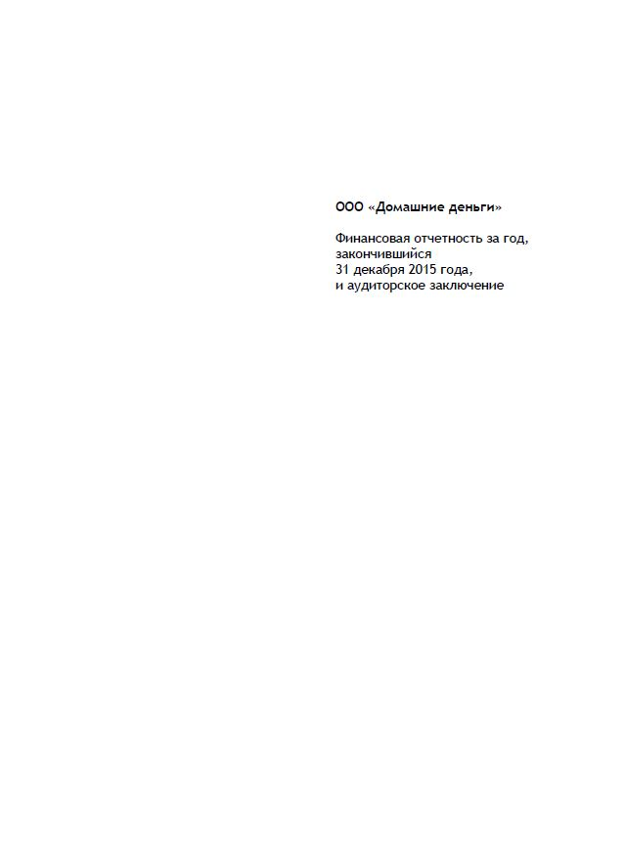

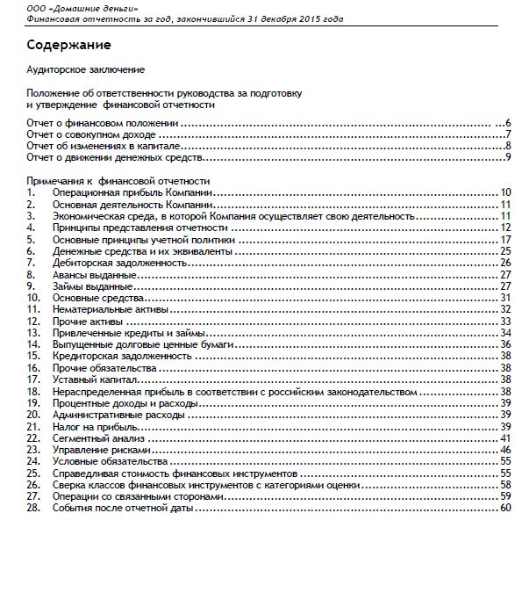

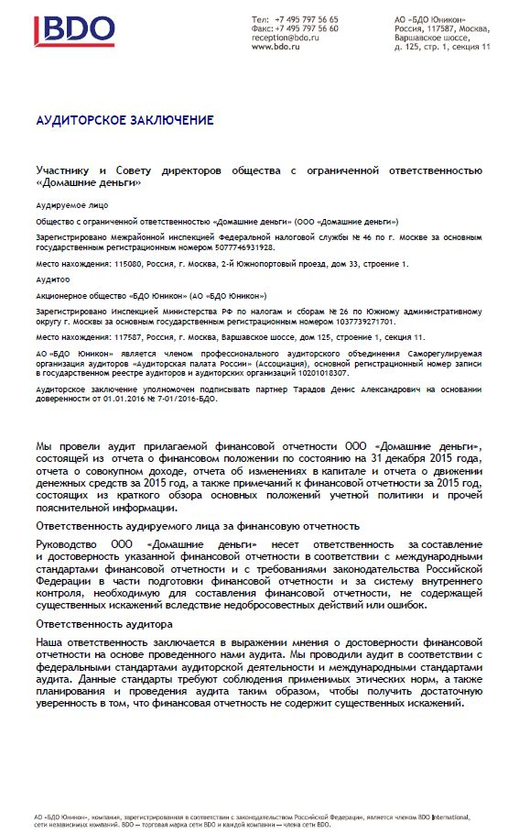

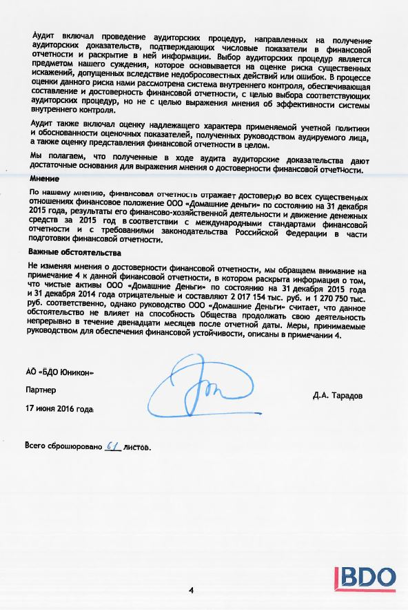

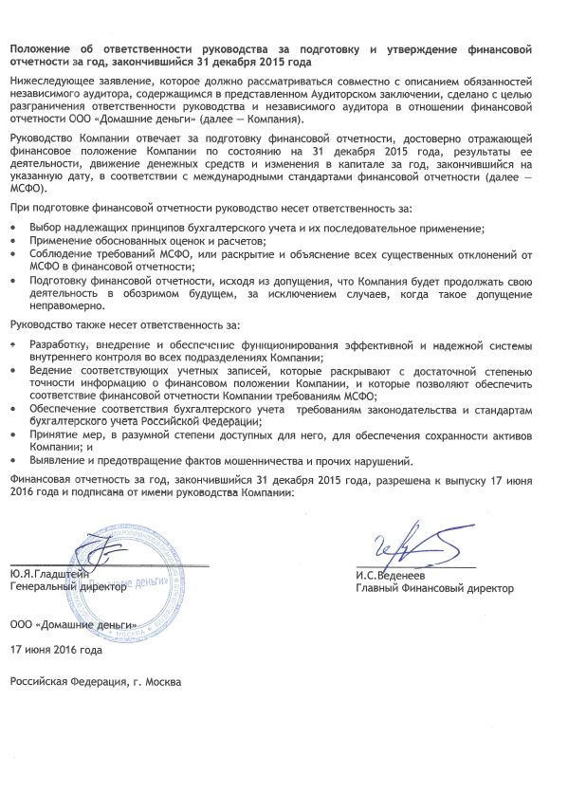

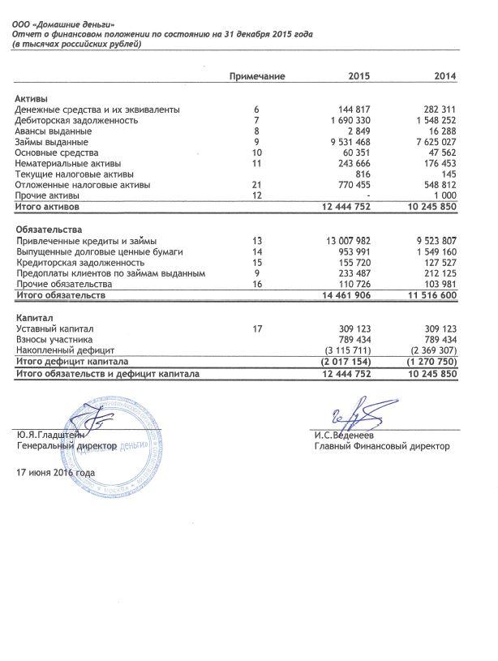

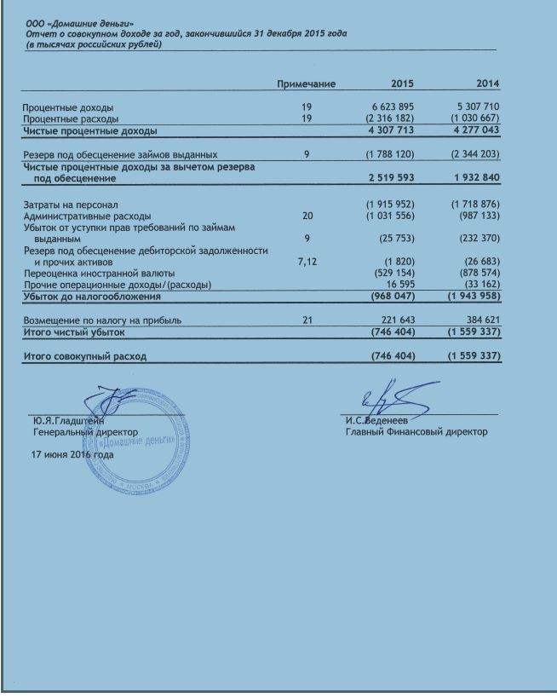

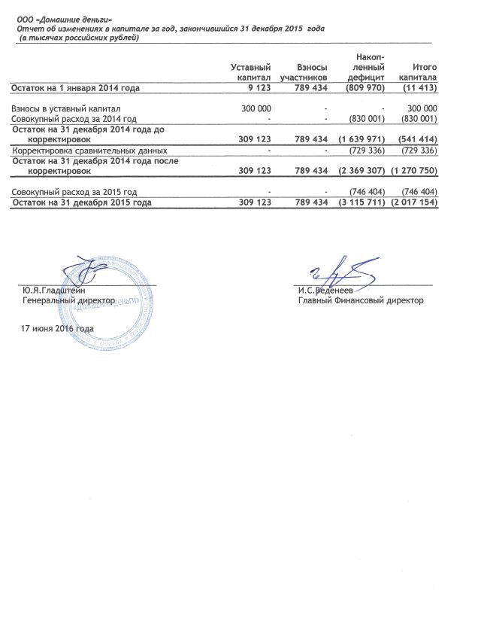

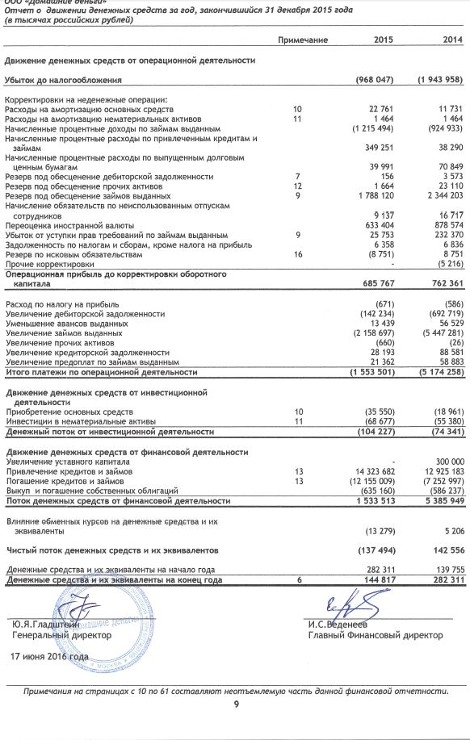

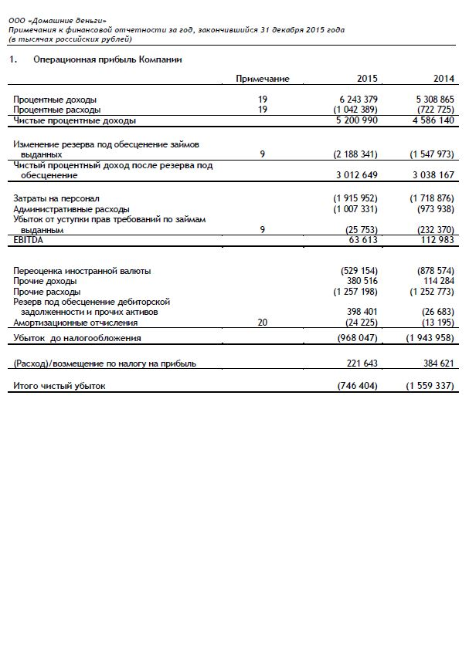

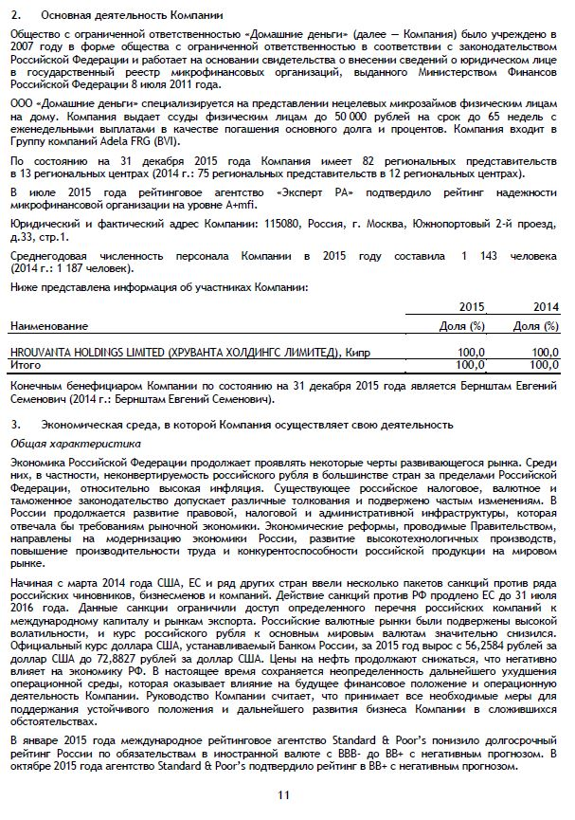

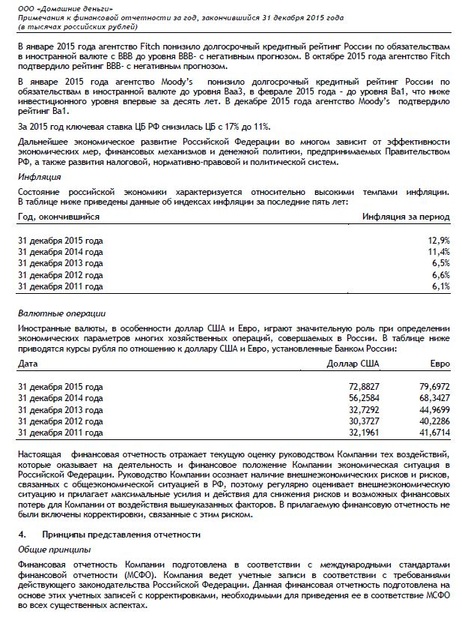

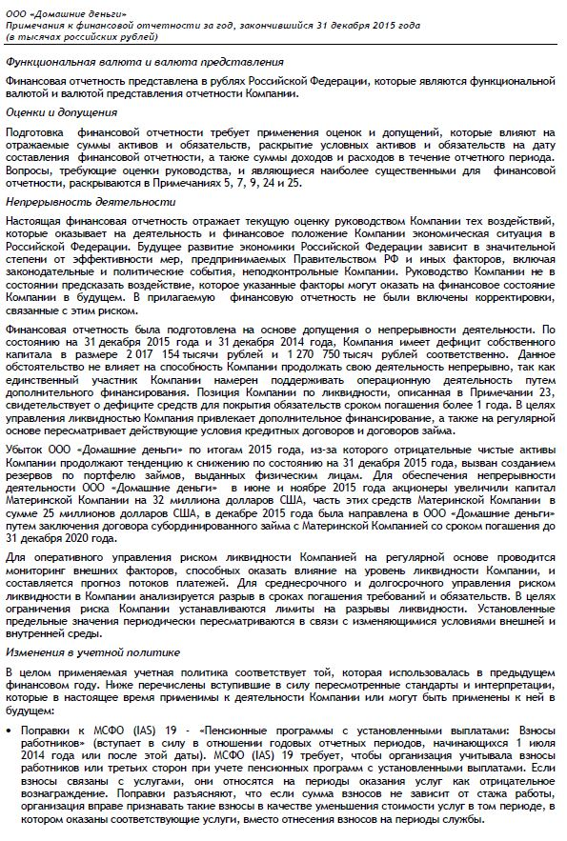

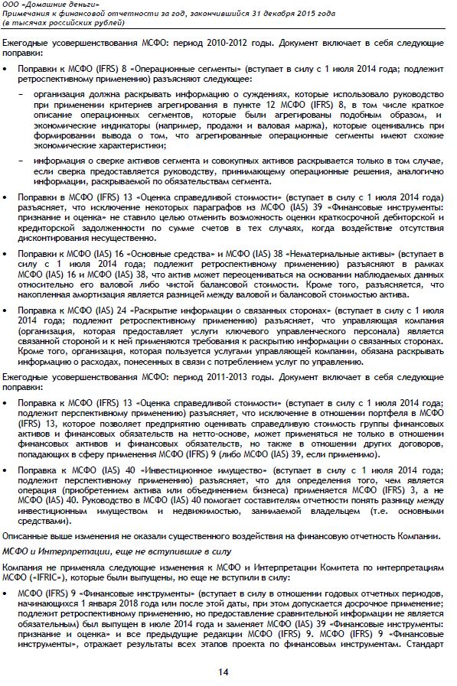

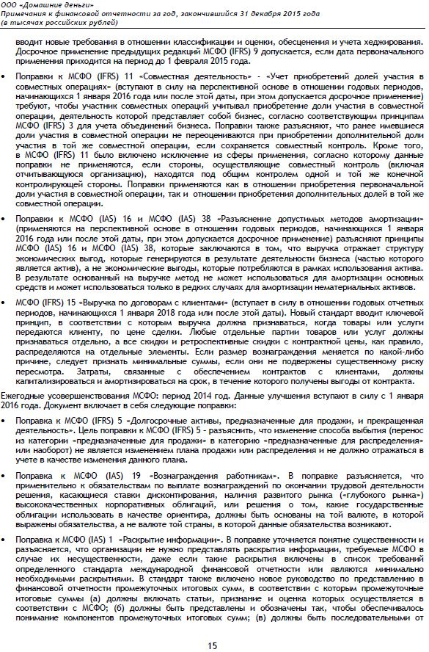

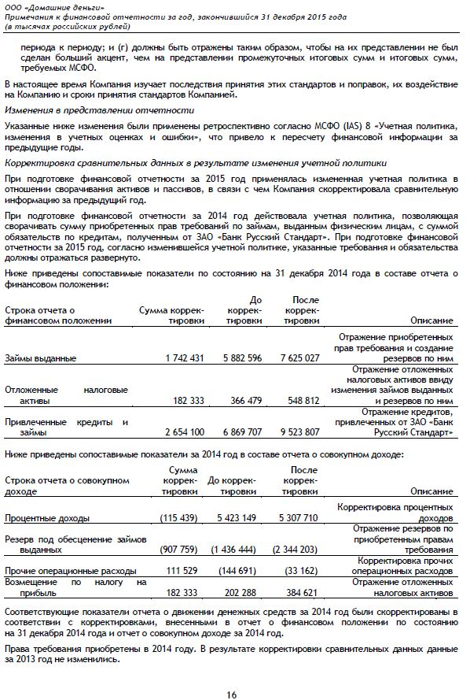

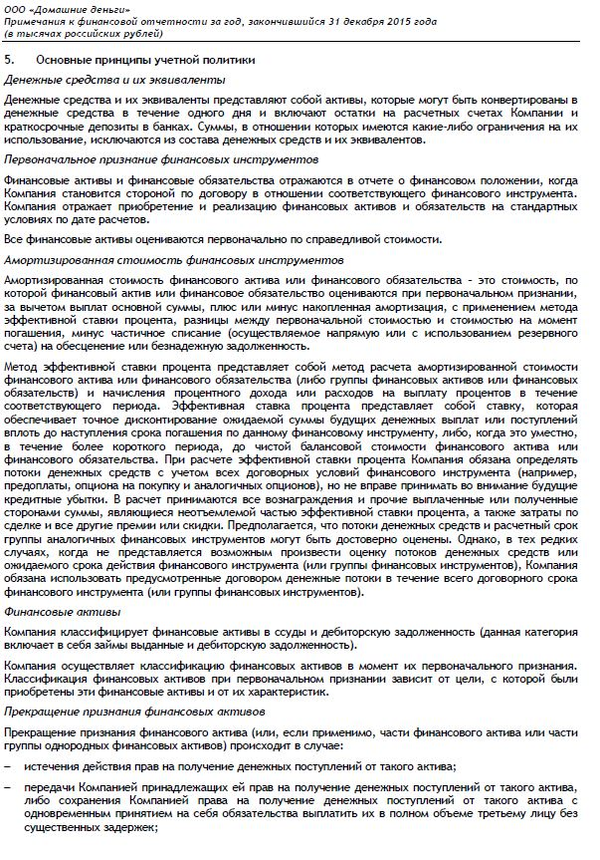

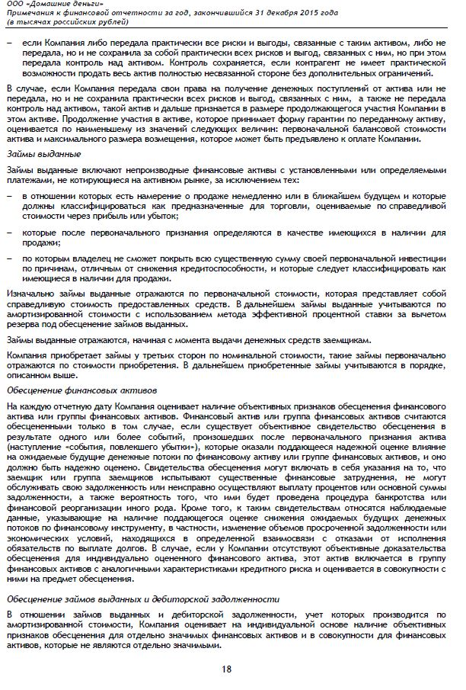

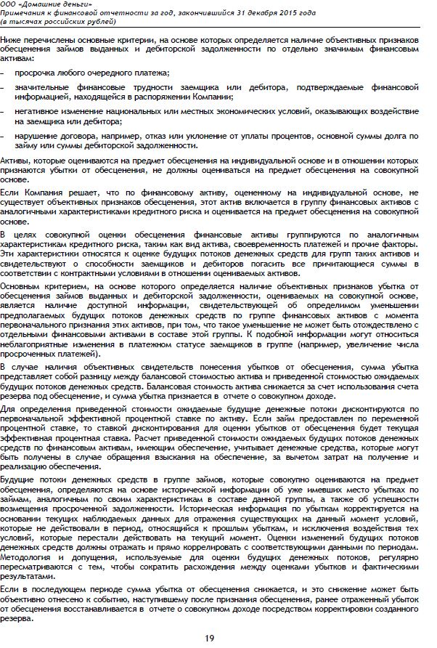

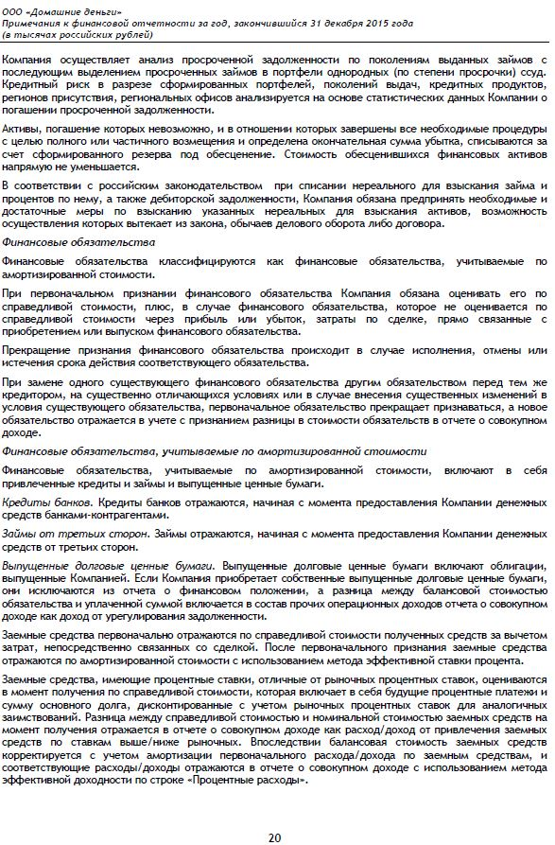

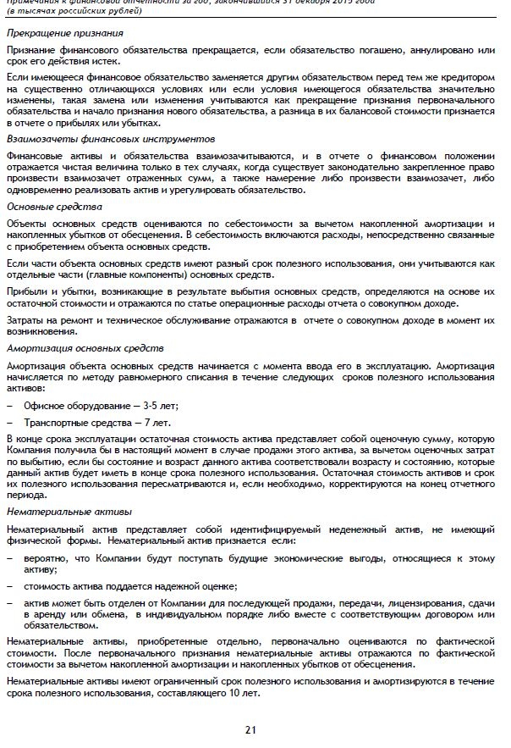

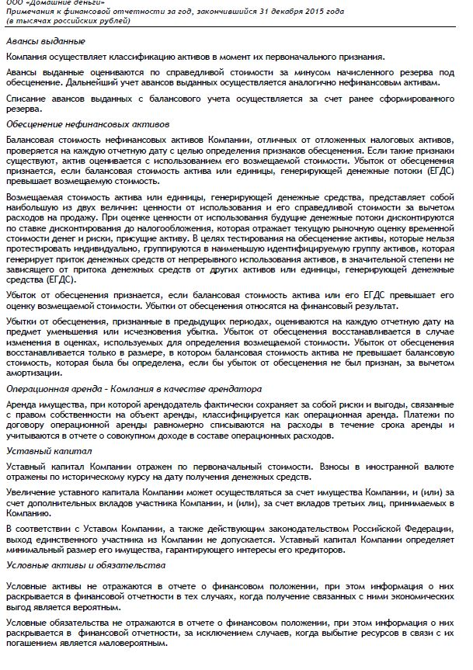

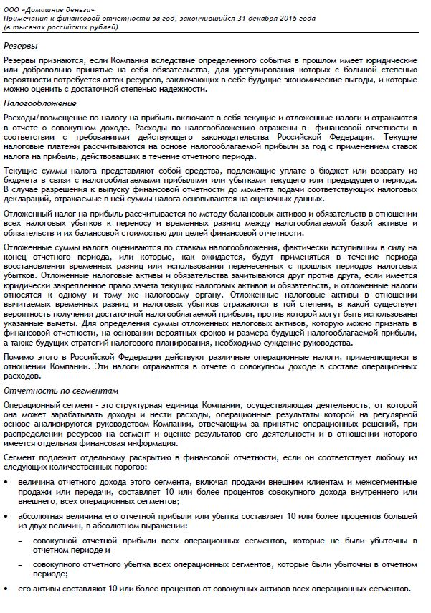

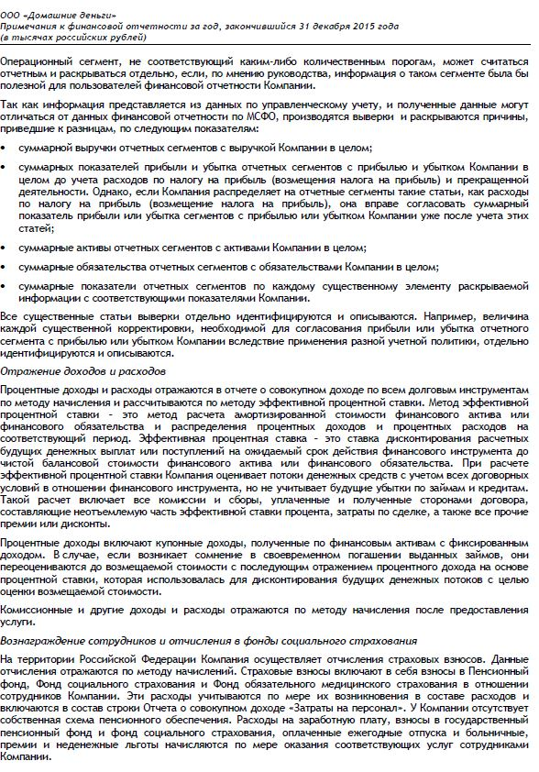

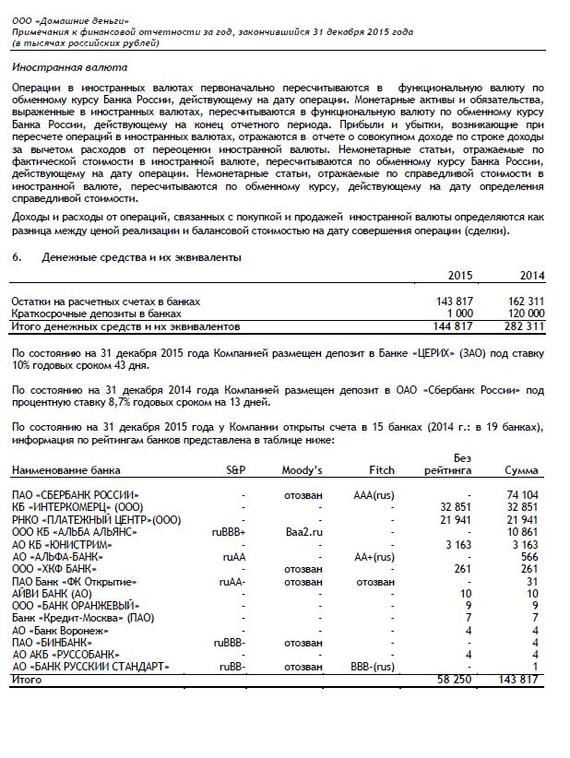

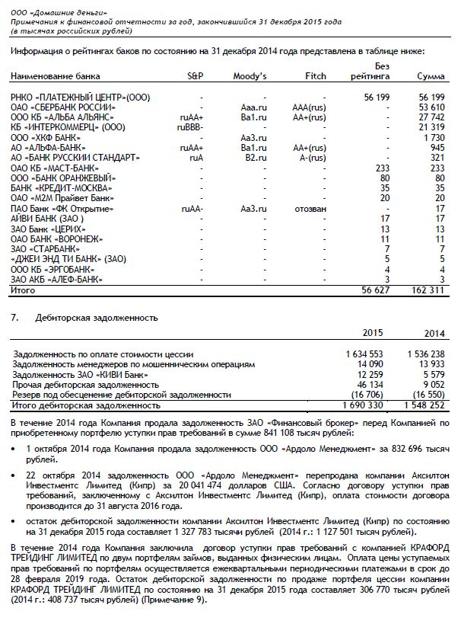

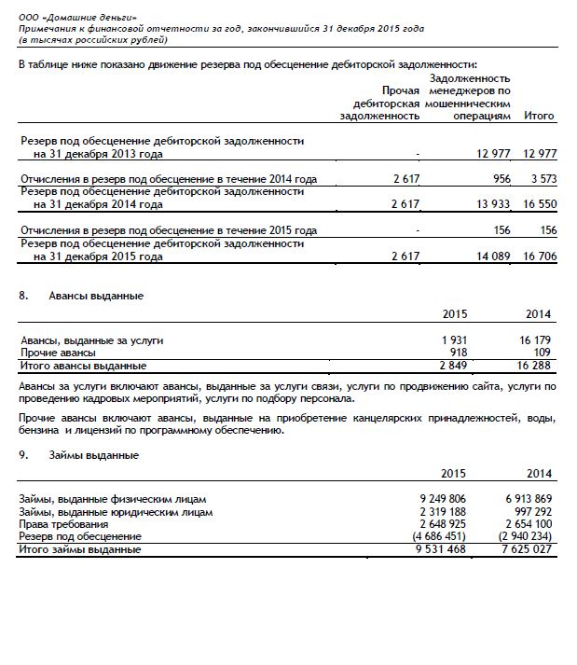

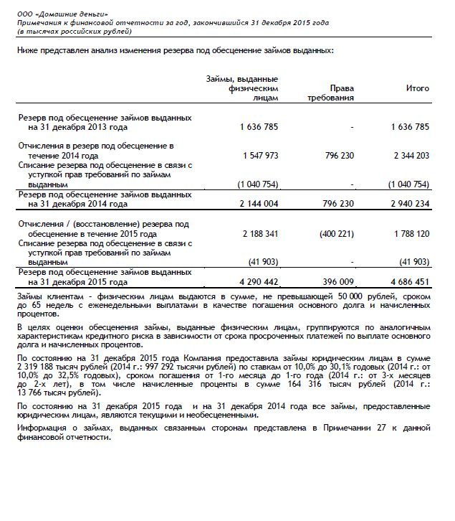

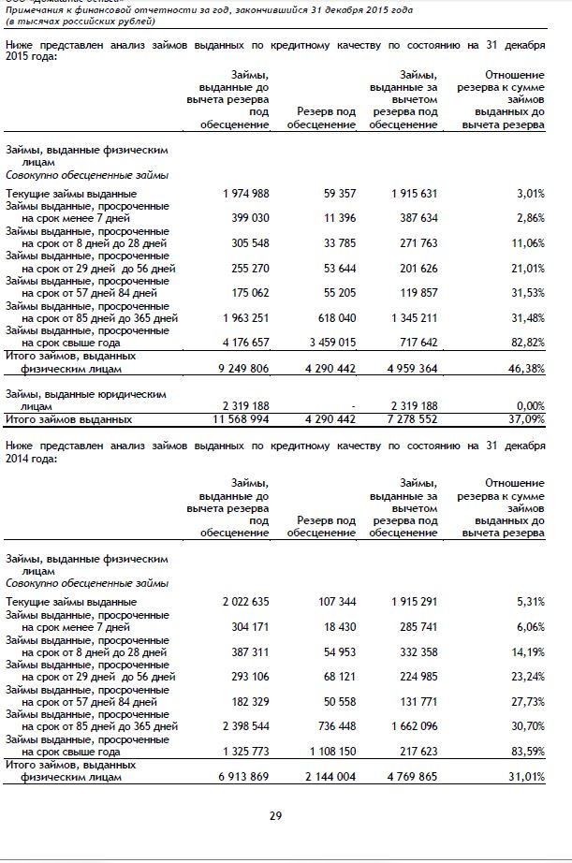

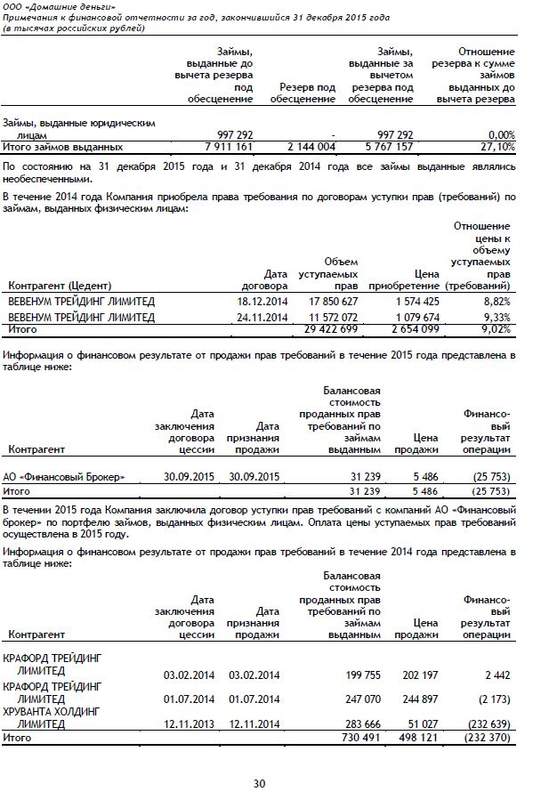

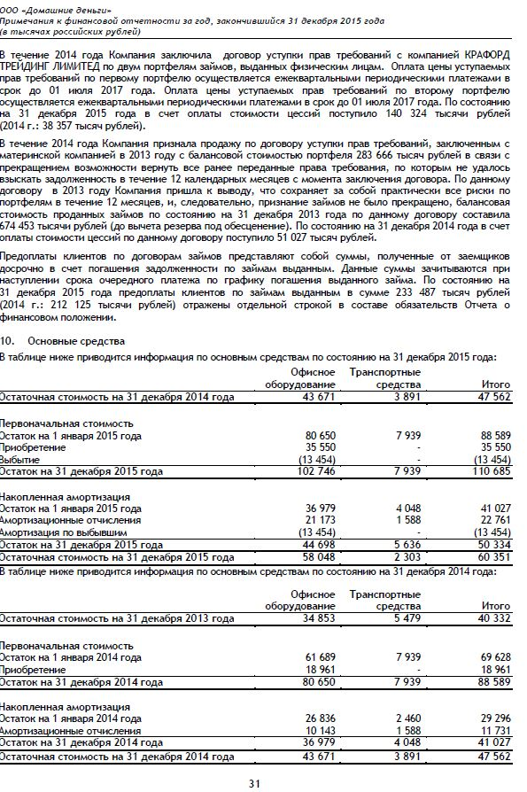

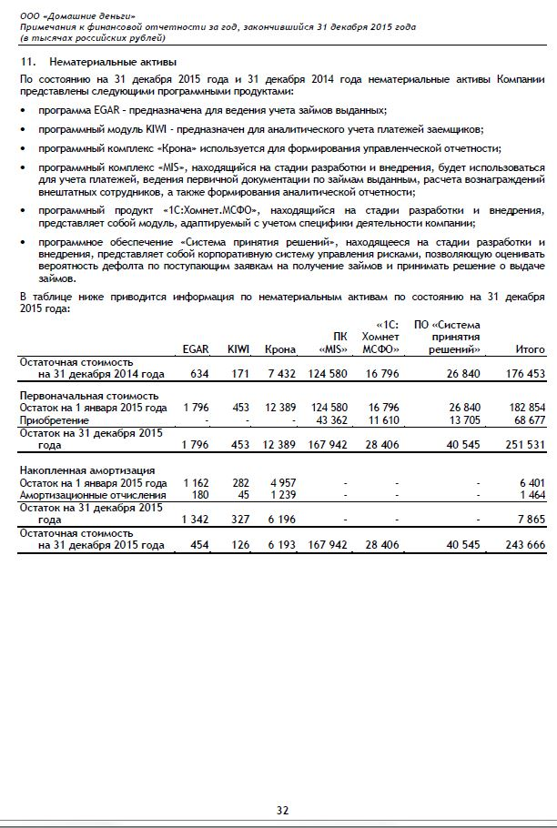
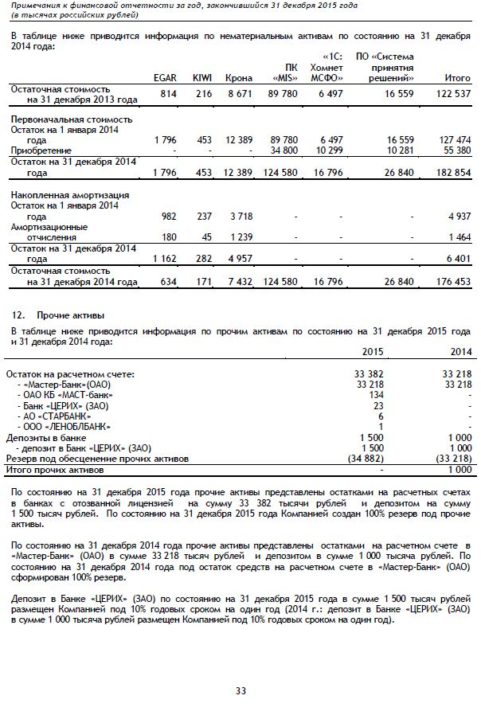

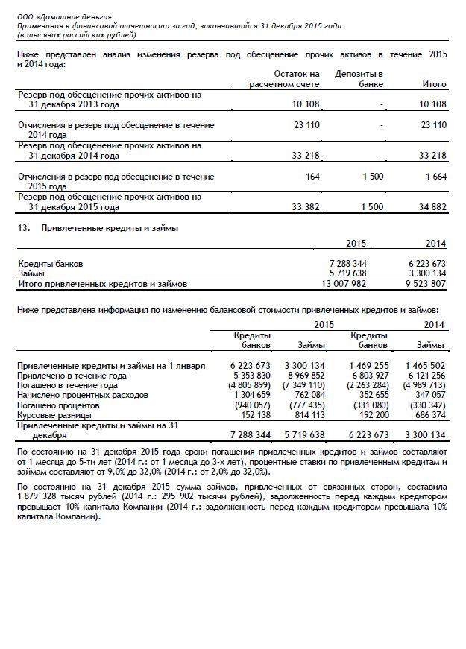

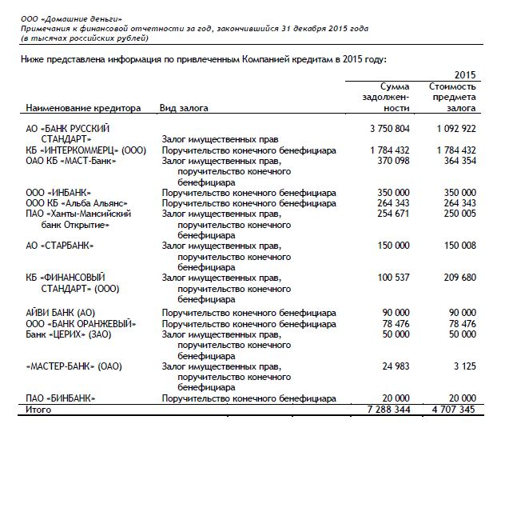

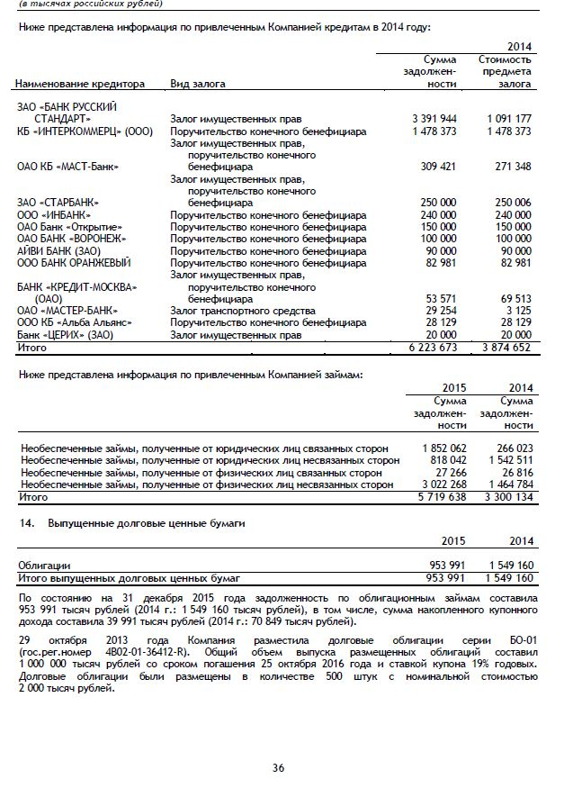

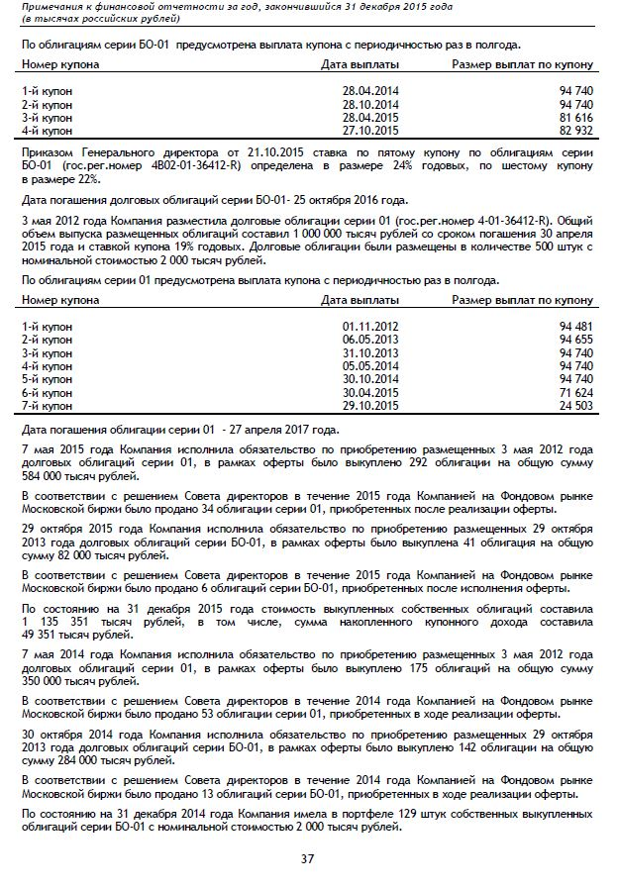

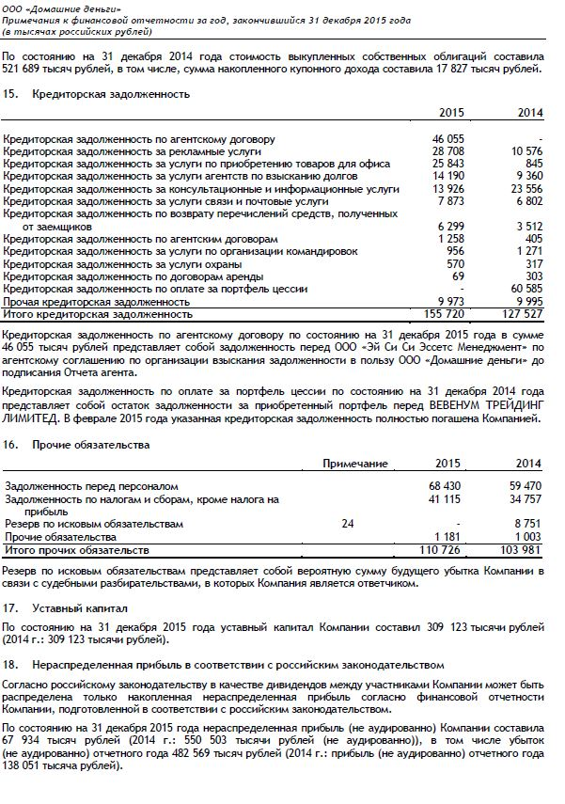

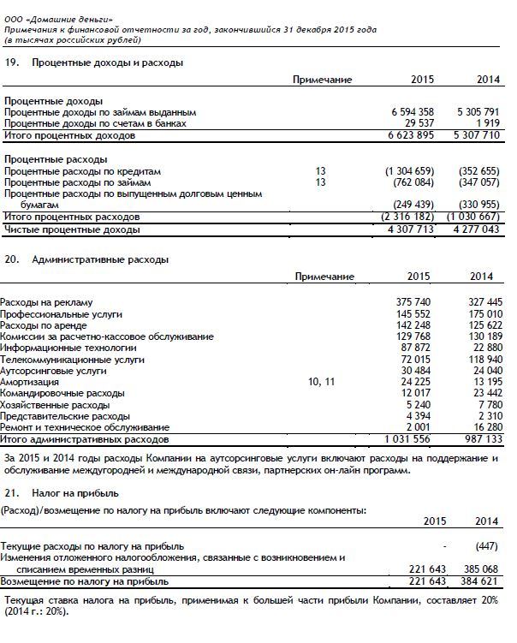

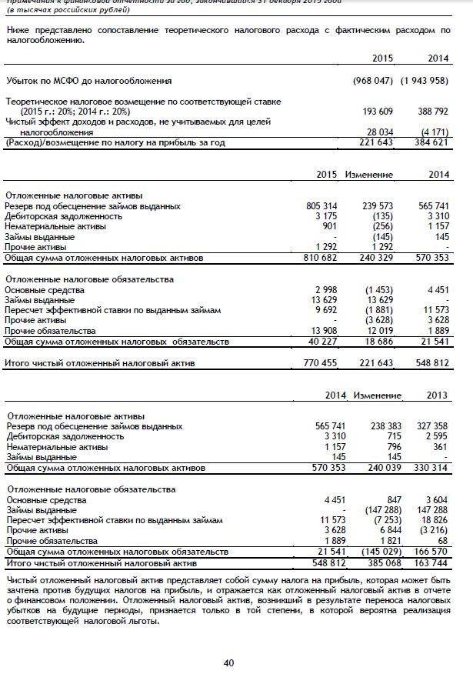

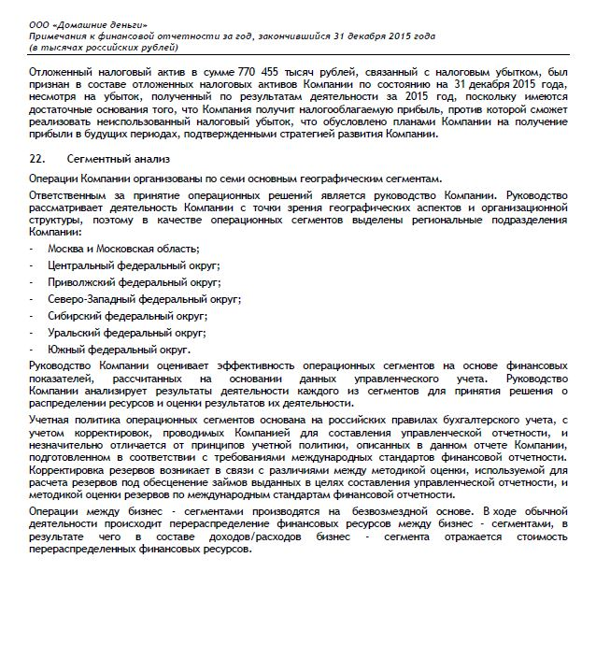

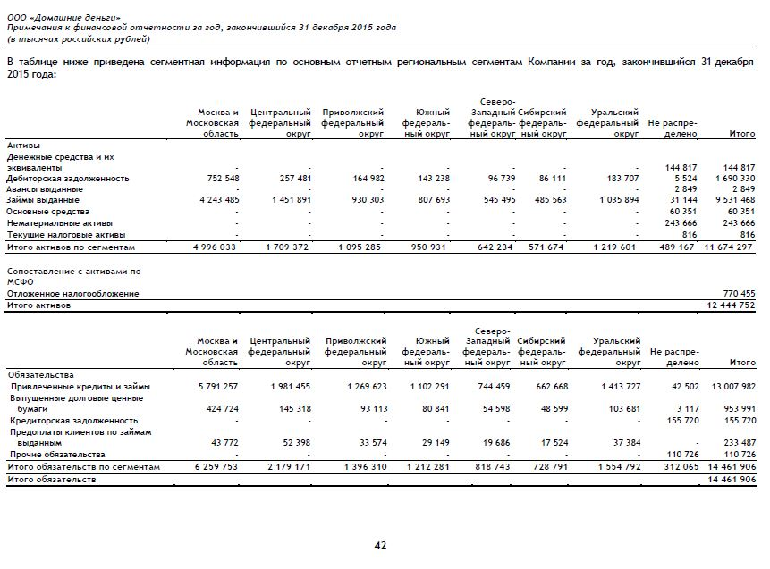

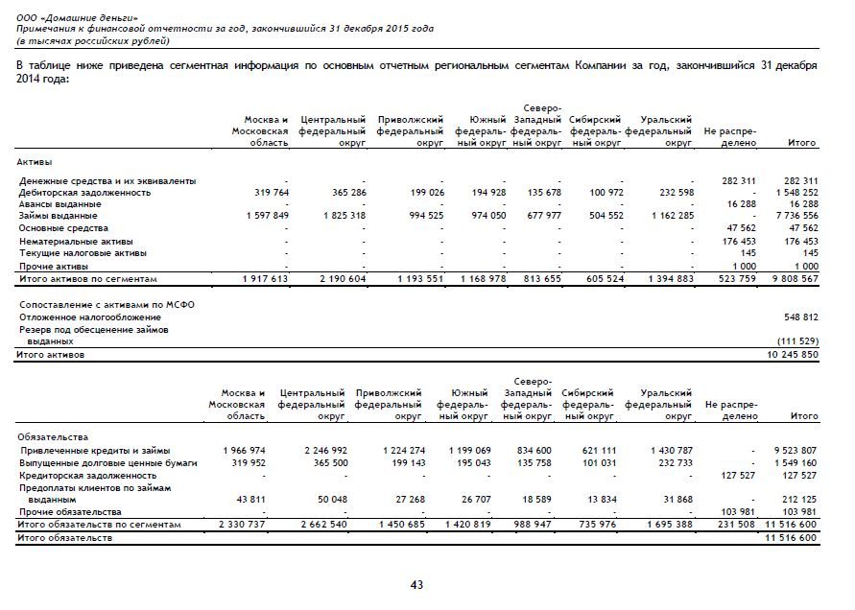

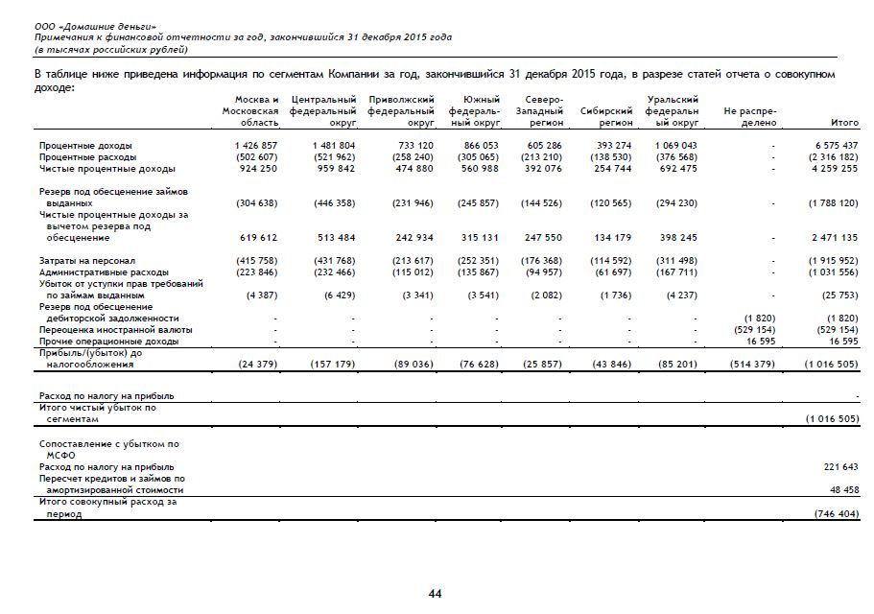

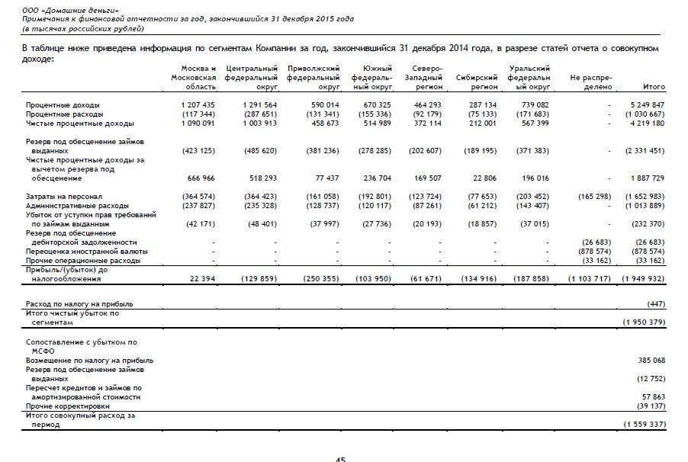

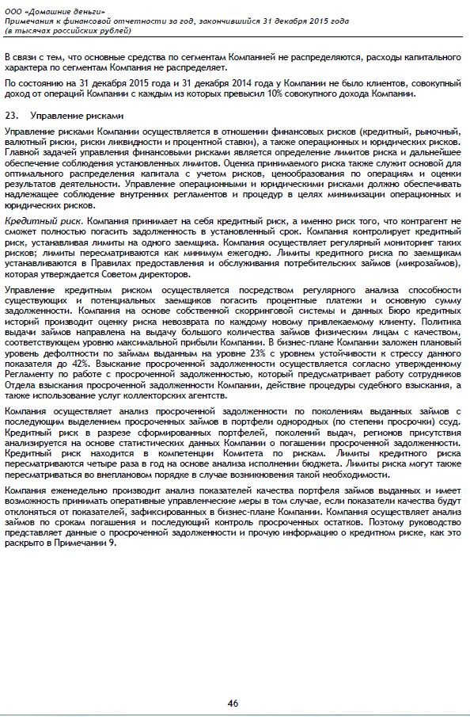

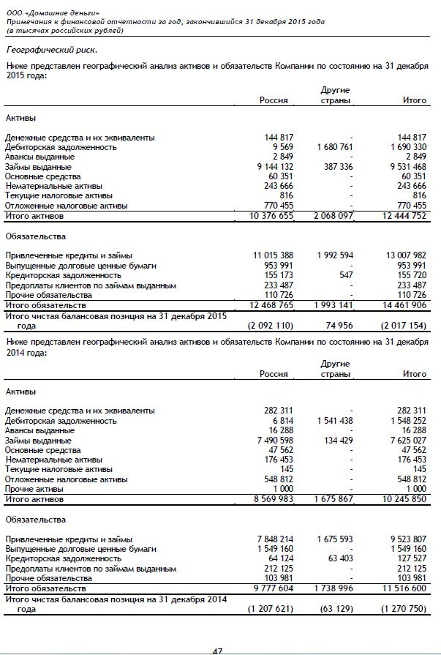

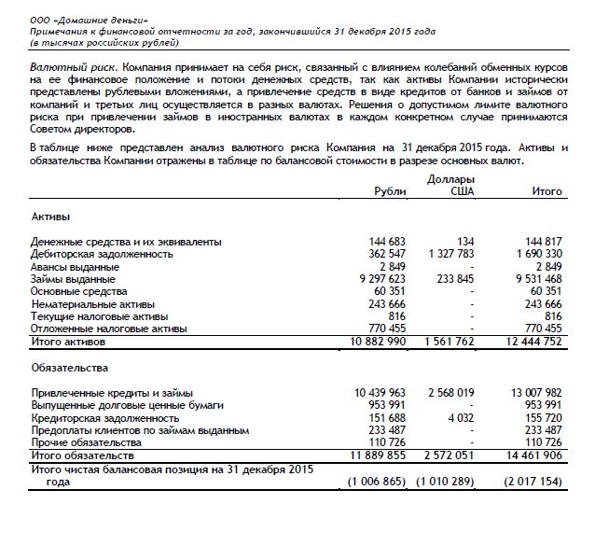

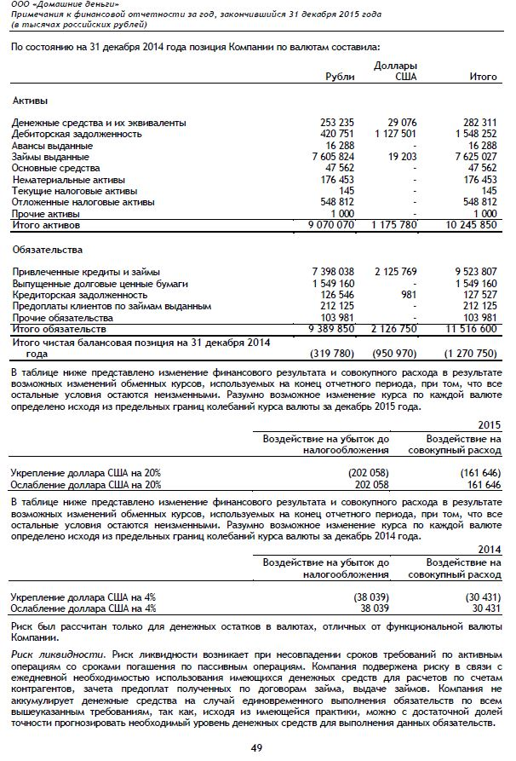

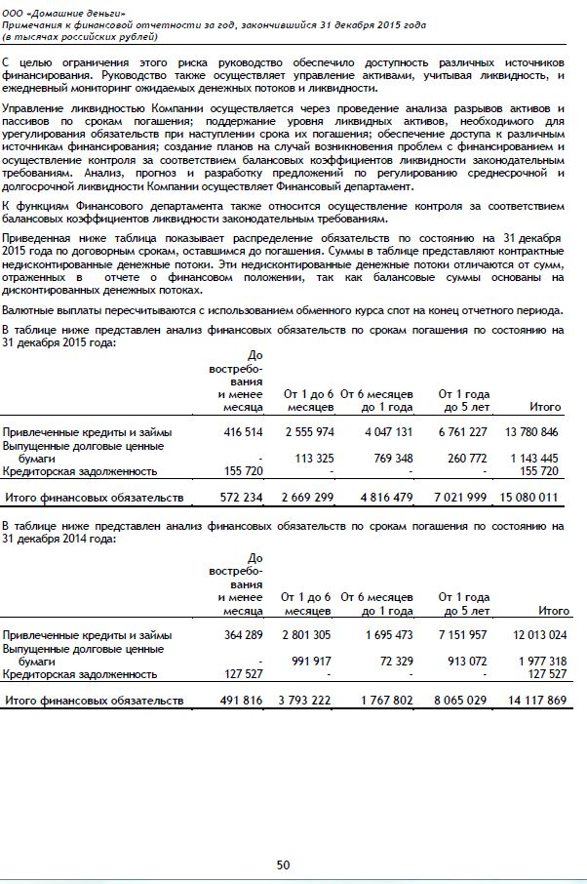

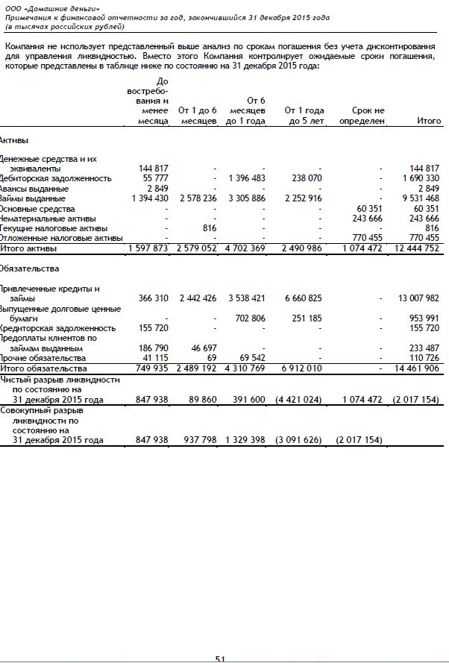

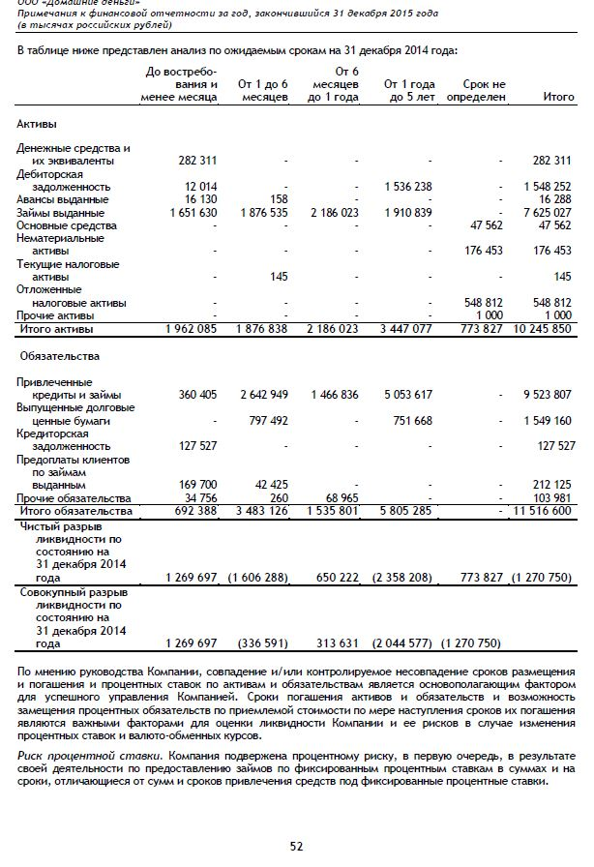

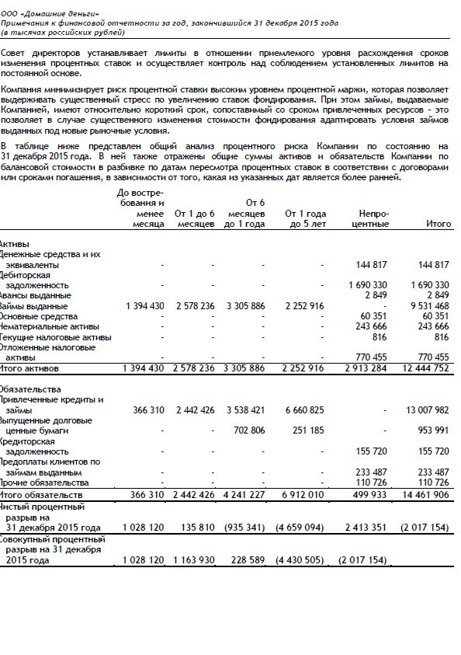

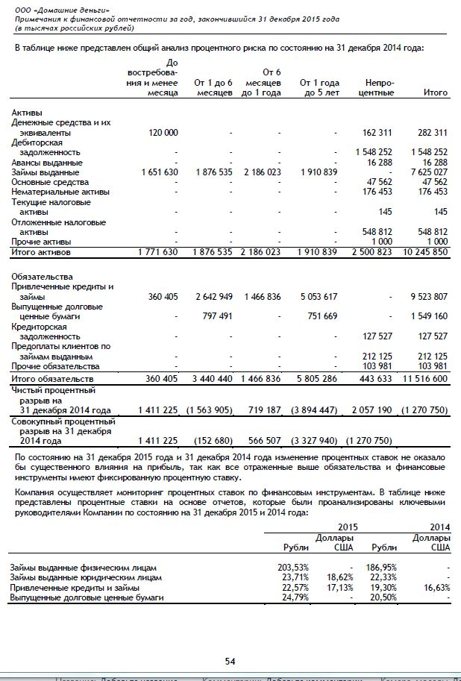

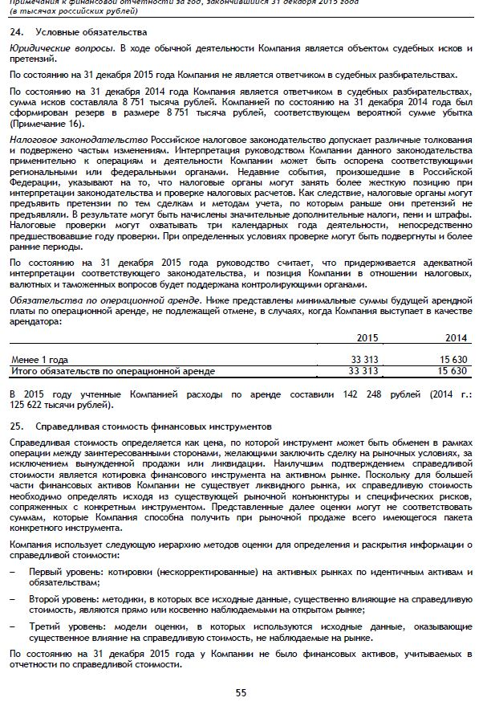

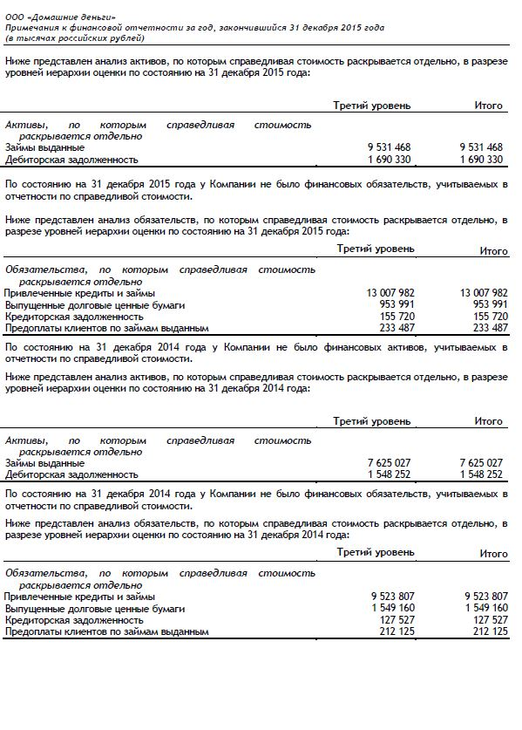

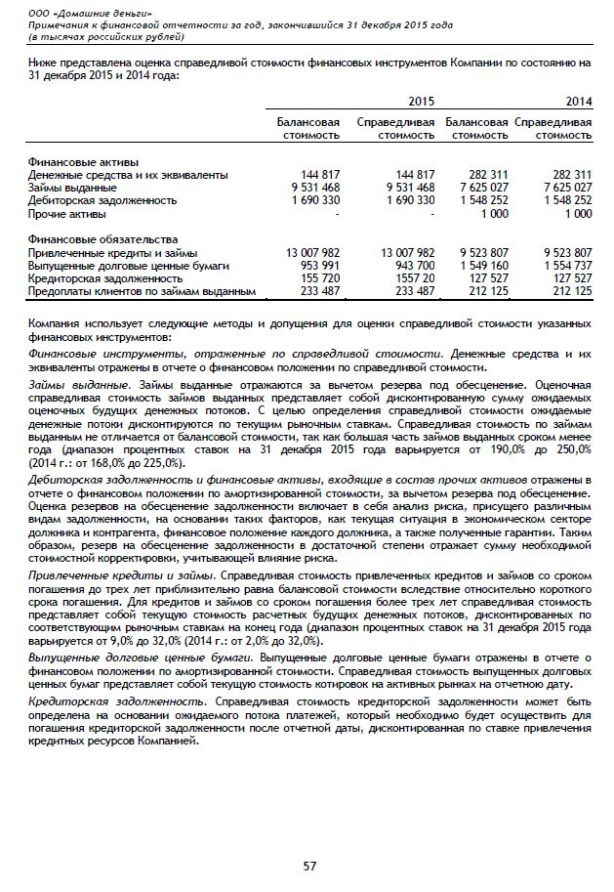
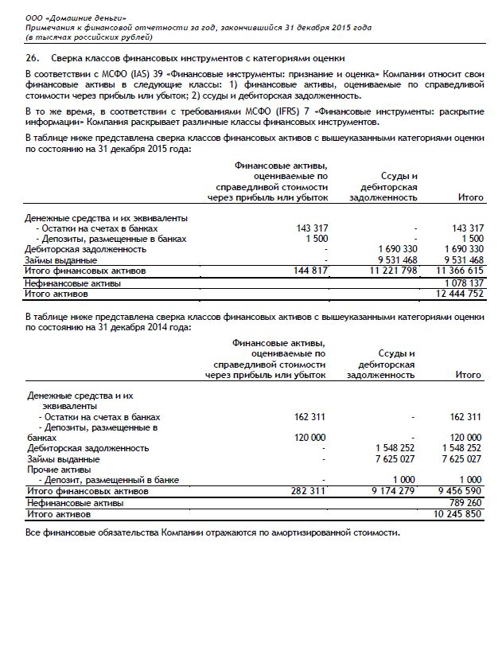

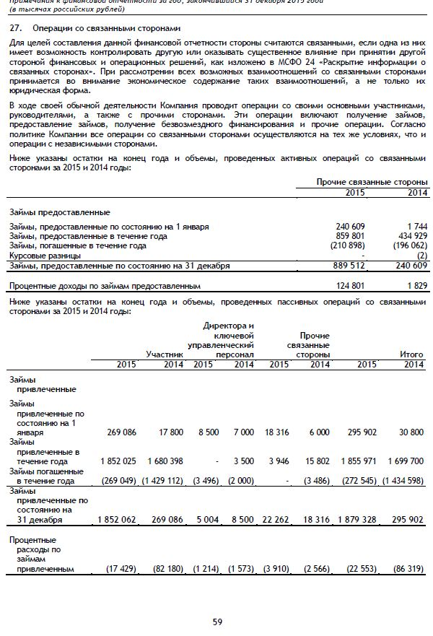

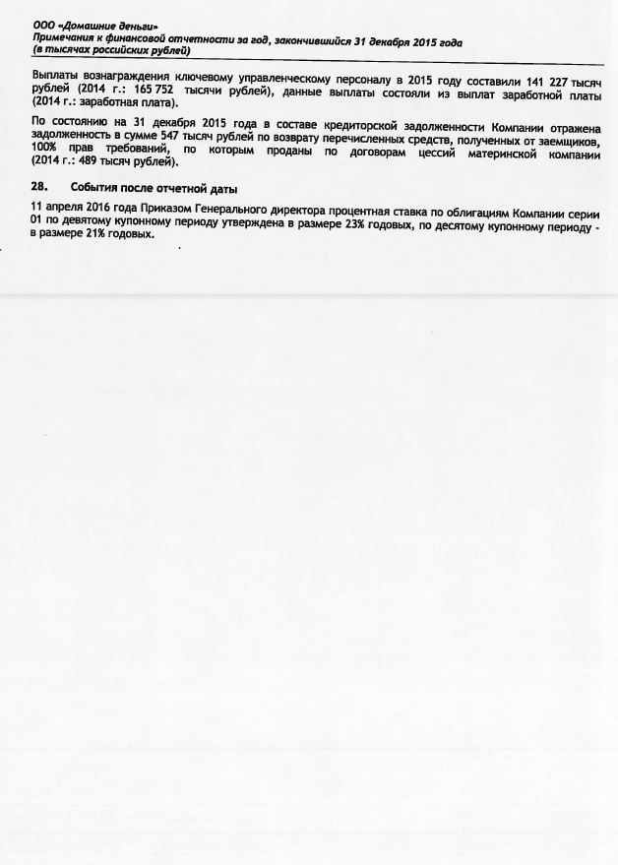

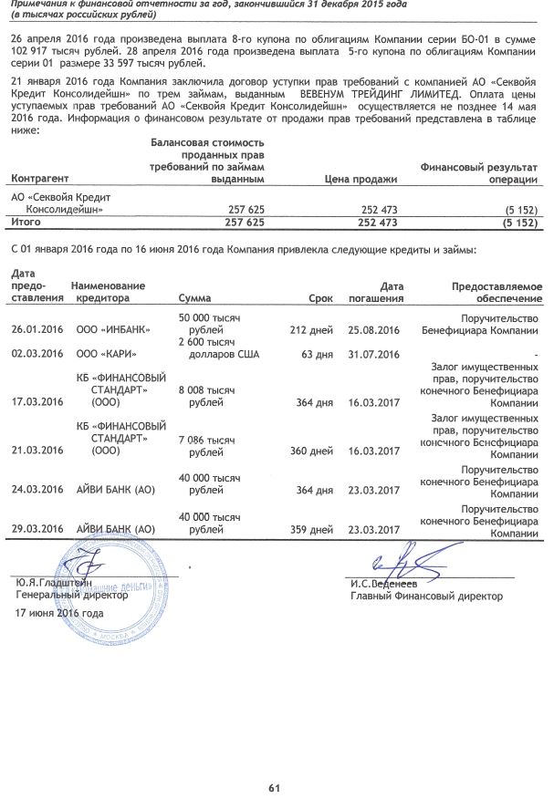

Приложение №2 Промежуточная бухгалтерская (финансовая) отчетность эмитента по РСБУ
За 6 месяцев 2016 г.

